Proiect la disciplina “Sisteme de gestiune a bazelor de date”

Hardware Haven

Nume și grupă:

- Sasu Alexandru-Cristian

- Grupa 242

1. Prezentarea bazei de date:

Modelul de date va gestiona informații despre un magazin care se ocupă cu vânzarea componentelor, accesoriilor, și serviciilor destinate calculatoarelor și laptop-urilor. Serviciile oferite constau în: diagnosticarea, montarea, asamblarea, și testarea produselor. În afara celor precizate anterior, magazinul mai are inclus în oferta sa atât sisteme deja asamblate, precum: calculatoare și laptop-uri.

Există mai multe categorii de produse, fiecare produs aparținându-i unei singure categorii.

Magazinul deține și un website, prin intermediul căruia clienții își pot crea unul sau mai multe conturi, cu scopul de a explora ofertele magazinului, de a plasa comenzi, de a comunica cu angajații în legătură cu anumite nelămuriri sau eventuale sfaturi, cât și de a adăuga recenzii produselor cumpărate de aceștia.

Magazinul are două tipuri de angajați: paznici și tehnicieni. De asemenea, angajații pot asista clienții în legătură cu diferite întrebări ale acestora, atât în incinta magazinului, cât și prin intermediul website-ului.

Prezentarea constrângerilor (restricții, reguli) impuse asupra modelului:

* Un client poate șterge doar recenziile scrise de acesta;
* Un client nu poate să adauge mai mult de o recenzie pentru același produs;
* Atât tehnicienii cât și paznicii lucrează într-un singur department, iar paznicii lucrează Într-un singur tip de departament, anume cel de securitate;
* Clienții nu își pot șterge conturile;
* Nu există conturi cu același nume de utilizator;
* Un produs trebuie să facă parte dintr-o singură categorie;
* Orice cont trebuie să aibă specificată o adresă de e-mail;
* Orice angajat trebuie să aibă specificată o adresă de e-mail și un număr de telefon;
* Trebuie să se cunoască data sosirii și prețul total al tuturor comenzilor;
* Trebuie să se cunoască data realizării tuturor serviciilor.

1. Diagrama entitate-relație:

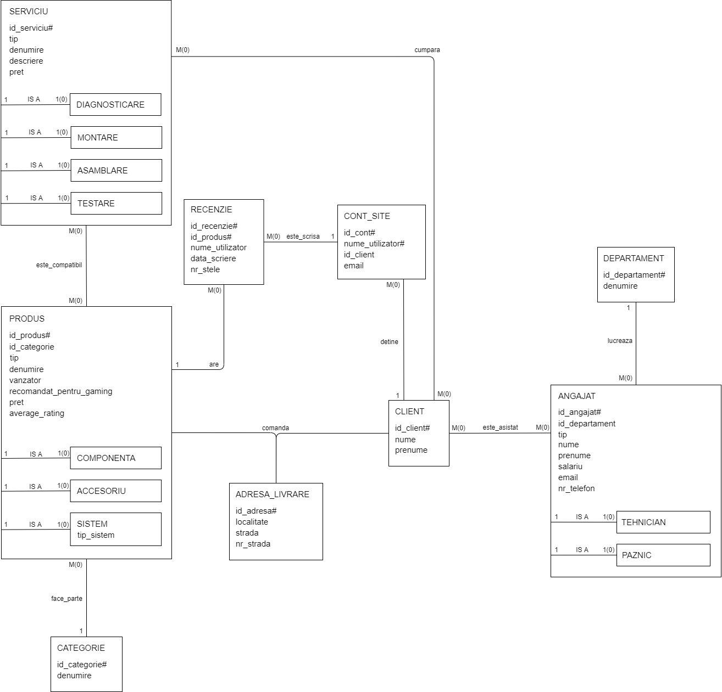

1. Diagrama conceptuală:

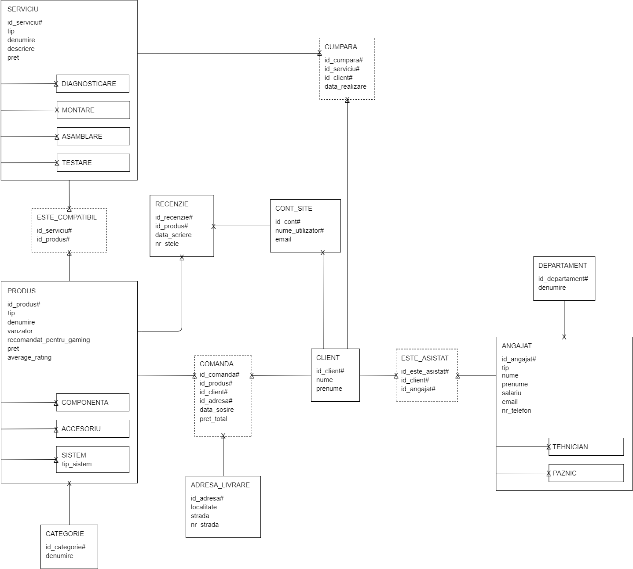

1. Crearea tabelelor:

CREATE TABLE CATEGORIE

(id_categorie INTEGER,

denumire VARCHAR2(40) CONSTRAINT denumire_categorie NOT NULL,

CONSTRAINT pk_categorie PRIMARY KEY(id_categorie),

CONSTRAINT u_denumire_categorie UNIQUE(denumire)

);

CREATE TABLE PRODUS

(id_produs INTEGER,

id_categorie INTEGER CONSTRAINT id_categorie_produs NOT NULL,

tip VARCHAR(10) CONSTRAINT tip_produs NOT NULL,

denumire VARCHAR2(200) CONSTRAINT denumire_produs NOT NULL,

tip_sistem VARCHAR2(30),

vanzator VARCHAR2(40) CONSTRAINT vanzator_produs NOT NULL,

recomandat_pentru_gaming VARCHAR2(2),

pret NUMBER CONSTRAINT pret_produs NOT NULL,

average_rating NUMBER,

CONSTRAINT pk_produs PRIMARY KEY(id_produs),

CONSTRAINT fk_categorie_in_produs FOREIGN KEY(id_categorie) REFERENCES CATEGORIE(id_categorie) ON DELETE CASCADE

);

CREATE TABLE SERVICIU

(id_serviciu INTEGER,

tip VARCHAR(13) CONSTRAINT tip_serviciu NOT NULL,

denumire VARCHAR2(70) CONSTRAINT denumire_serviciu NOT NULL,

descriere VARCHAR2(1000),

pret NUMBER CONSTRAINT pret_serviciu NOT NULL,

CONSTRAINT pk_serviciu PRIMARY KEY(id_serviciu),

CONSTRAINT u_denumire_serviciu UNIQUE(denumire)

);

CREATE TABLE ADRESA_LIVRARE

(id_adresa INTEGER,

localitate VARCHAR2(30) CONSTRAINT localitate_adresa_livrare NOT NULL,

strada VARCHAR2(80) CONSTRAINT strada_adresa_livrare NOT NULL,

nr_strada INTEGER CONSTRAINT nr_strada_adresa_livrare NOT NULL,

CONSTRAINT pk_adresa_livrare PRIMARY KEY(id_adresa)

);

CREATE TABLE CLIENT

(id_client INTEGER,

nume VARCHAR2(40) CONSTRAINT nume_client NOT NULL,

prenume VARCHAR2(40) CONSTRAINT prenume_client NOT NULL,

CONSTRAINT pk_client PRIMARY KEY(id_client)

);

CREATE TABLE CONT_SITE

(id_cont INTEGER,

nume_utilizator VARCHAR2(40),

id_client INTEGER,

email VARCHAR2(40) CONSTRAINT email NOT NULL,

CONSTRAINT pk_compus_cont_site PRIMARY KEY(id_cont, nume_utilizator),

CONSTRAINT u_nume_utilizator UNIQUE(nume_utilizator),

CONSTRAINT fk_client_in_cont_site FOREIGN KEY(id_client) REFERENCES CLIENT(id_client) ON DELETE CASCADE

);

CREATE TABLE RECENZIE

(id_recenzie INTEGER,

id_produs INTEGER CONSTRAINT id_produs_recenzie NOT NULL,

nume_utilizator VARCHAR2(40) CONSTRAINT nume_utilizator_recenzie NOT NULL,

data_scriere DATE CONSTRAINT data_scriere_recenzie NOT NULL,

nr_stele NUMBER,

CONSTRAINT pk_compus_recenzie PRIMARY KEY(id_recenzie, id_produs),

CONSTRAINT fk_produs_in_recenzie FOREIGN KEY(id_produs) REFERENCES PRODUS(id_produs) ON DELETE CASCADE,

CONSTRAINT fk_cont_site_in_recenzie FOREIGN KEY(nume_utilizator) REFERENCES CONT_SITE(nume_utilizator) ON DELETE CASCADE

);

CREATE TABLE DEPARTAMENT

(id_departament INTEGER,

denumire VARCHAR2(30) CONSTRAINT denumire_departament NOT NULL,

CONSTRAINT pk_departament PRIMARY KEY(id_departament),

CONSTRAINT u_denumire_departament UNIQUE(denumire)

);

CREATE TABLE ANGAJAT

(id_angajat INTEGER,

id_departament INTEGER,

tip VARCHAR2(9) CONSTRAINT tip_angajat NOT NULL,

nume VARCHAR2(30) CONSTRAINT nume_angajat NOT NULL,

prenume VARCHAR2(30) CONSTRAINT prenume_angajat NOT NULL,

salariu NUMBER CONSTRAINT salariu_angajat NOT NULL,

email VARCHAR2(40) CONSTRAINT email_angajat NOT NULL,

nr_telefon VARCHAR2(10) CONSTRAINT nr_telefon_angajat NOT NULL,

CONSTRAINT pk_angajat PRIMARY KEY(id_angajat),

CONSTRAINT fk_departament_in_angajat FOREIGN KEY(id_departament) REFERENCES DEPARTAMENT(id_departament) ON DELETE CASCADE,

CONSTRAINT u_email_angajat UNIQUE(email)

);

CREATE TABLE ESTE_COMPATIBIL

(id_serviciu INTEGER,

id_produs INTEGER,

CONSTRAINT pk_compus_este_compatibil PRIMARY KEY(id_serviciu, id_produs),

CONSTRAINT fk_serviciu_in_este_compatibil FOREIGN KEY(id_serviciu) REFERENCES SERVICIU(id_serviciu) ON DELETE CASCADE,

CONSTRAINT fk_produs_in_este_compatibil FOREIGN KEY(id_produs) REFERENCES PRODUS(id_produs) ON DELETE CASCADE

);

CREATE TABLE COMANDA

(id_comanda INTEGER,

id_produs INTEGER,

id_client INTEGER,

id_adresa INTEGER,

data_sosire DATE CONSTRAINT data_sosire_comanda NOT NULL,

pret_total NUMBER CONSTRAINT pret_total_comanda NOT NULL,

CONSTRAINT pk_compus_comanda PRIMARY KEY(id_comanda, id_produs, id_client, id_adresa),

CONSTRAINT fk_produs_in_comanda FOREIGN KEY(id_produs) REFERENCES PRODUS(id_produs) ON DELETE CASCADE,

CONSTRAINT fk_client_in_comanda FOREIGN KEY(id_client) REFERENCES CLIENT(id_client) ON DELETE CASCADE,

CONSTRAINT fk_adresa_livrare_in_comanda FOREIGN KEY(id_adresa) REFERENCES ADRESA_LIVRARE(id_adresa) ON DELETE CASCADE

);

CREATE TABLE CUMPARA

(id_cumpara INTEGER,

id_serviciu INTEGER,

id_client INTEGER,

data_realizare DATE CONSTRAINT data_realizare_cumpara NOT NULL,

CONSTRAINT pk_compus_cumpara PRIMARY KEY(id_cumpara, id_serviciu, id_client),

CONSTRAINT fk_serviciu_in_cumpara FOREIGN KEY(id_serviciu) REFERENCES SERVICIU(id_serviciu) ON DELETE CASCADE,

CONSTRAINT fk_client_in_cumpara FOREIGN KEY(id_client) REFERENCES CLIENT(id_client) ON DELETE CASCADE

);

CREATE TABLE ESTE_ASISTAT

(id_este_asistat INTEGER,

id_client INTEGER,

id_angajat INTEGER,

CONSTRAINT pk_compus_este_asistat PRIMARY KEY(id_este_asistat, id_client, id_angajat),

CONSTRAINT fk_client_in_este_asistat FOREIGN KEY(id_client) REFERENCES CLIENT(id_client) ON DELETE CASCADE,

CONSTRAINT fk_angajat_in_este_asistat FOREIGN KEY(id_angajat) REFERENCES ANGAJAT(id_angajat) ON DELETE CASCADE

);

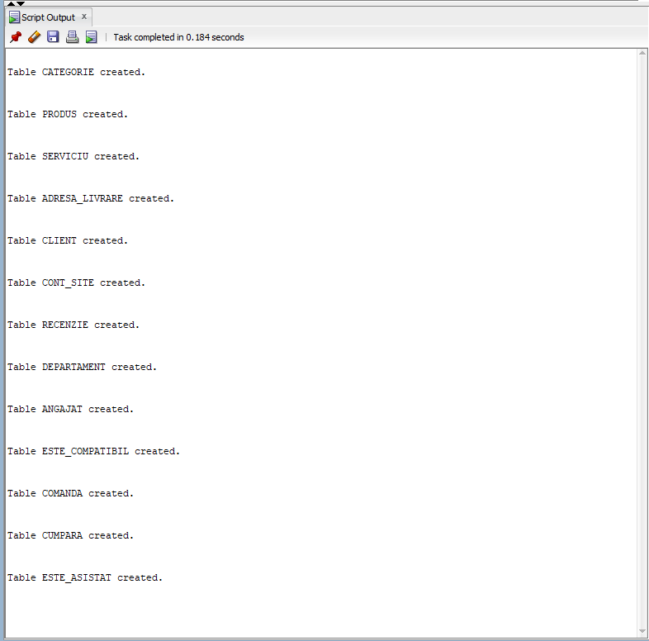

1. Inserarea datelor în tabele:

-- Secventa pentru inserarea inregistrarilor in tabelul "CATEGORIE":

CREATE SEQUENCE SEQ_CATEGORIE

INCREMENT by 1

START WITH 0

MINVALUE -1

MAXVALUE 399

NOCYCLE;

-- DROP SEQUENCE SEQ_CATEGORIE;

INSERT INTO CATEGORIE

VALUES(SEQ_CATEGORIE.NEXTVAL, 'Placi video');

INSERT INTO CATEGORIE

VALUES(SEQ_CATEGORIE.NEXTVAL, 'Procesoare');

INSERT INTO CATEGORIE

VALUES(SEQ_CATEGORIE.NEXTVAL, 'Memorii');

INSERT INTO CATEGORIE

VALUES(SEQ_CATEGORIE.NEXTVAL, 'HDD');

INSERT INTO CATEGORIE

VALUES(SEQ_CATEGORIE.NEXTVAL, 'Adaptoare');

INSERT INTO CATEGORIE

VALUES(SEQ_CATEGORIE.NEXTVAL, 'PC-uri');

INSERT INTO CATEGORIE

VALUES(SEQ_CATEGORIE.NEXTVAL, 'Laptop-uri');

-- ROLLBACK;

-- COMMIT;

-- Secventa pentru inserarea inregistrarilor in tabelul "PRODUS":

CREATE SEQUENCE SEQ_PRODUS

INCREMENT by 5

START WITH 0

MINVALUE -1

NOCYCLE;

-- DROP SEQUENCE SEQ_PRODUS;

INSERT INTO PRODUS

VALUES(SEQ_PRODUS.NEXTVAL, 1, 'Componenta', 'Placa video Palit GeForce RTX 3090 GamingPro 24GB GDDR6X 384-bit', NULL, 'GIGABYTE', 'Da', 14999.99, 5);

INSERT INTO PRODUS

VALUES(SEQ_PRODUS.NEXTVAL, 2, 'Componenta', 'Procesor AMD Ryzen 5 3600 3.6GHz box', NULL, 'AMD', 'Da', 999.99, 5);

INSERT INTO PRODUS

VALUES(SEQ_PRODUS.NEXTVAL, 5, 'Accesoriu', 'Adaptor Gembird 1x HDMI 1.4 Male - 1x VGA Female', NULL, 'Gembird', 'Nu', 35.99, NULL);

INSERT INTO PRODUS

VALUES(SEQ_PRODUS.NEXTVAL, 6, 'Sistem', 'PC Gaming Raptor5, Intel i5-9400F 2.9GHz Coffee Lake, 16GB DDR4, 960GB SSD, RX 5600 XT 6GB GDDR6, Iluminare RGB', 'PC', 'Raptor5', 'Da', 4799.99, 4);

INSERT INTO PRODUS

VALUES(SEQ_PRODUS.NEXTVAL, 7, 'Sistem', 'Laptop Lenovo 15.6'' ThinkPad E15 Gen 2, FHD, Procesor Intel® Core™ i5-1135G7 (8M Cache, up to 4.20 GHz), 8GB DDR4, 256GB SSD, Intel Iris Xe, No OS, Black', 'Lenovo', 'Laptop', 'Nu', 3398.99, 5);

INSERT INTO PRODUS

VALUES(SEQ_PRODUS.NEXTVAL, 1, 'Componenta', 'Placa video PowerColor Radeon RX 6900 XT Red Devil 16GB GDDR6 256-bit', NULL, 'Red Devil', 'Da', 11999.99, NULL);

INSERT INTO PRODUS

VALUES(SEQ_PRODUS.NEXTVAL, 3, 'Componenta', 'Memorie Corsair Vengeance LPX Black 16GB DDR4 3200MHz CL16 Dual Channel Kit', NULL, 'Corsair', 'Da', 514.99, NULL);

INSERT INTO PRODUS

VALUES(SEQ_PRODUS.NEXTVAL, 4, 'Componenta', 'Hard disk Seagate BarraCuda 2TB SATA-III 7200RPM 256MB', NULL, 'Seagate', 'Da', 262.99, NULL);

INSERT INTO PRODUS

VALUES(SEQ_PRODUS.NEXTVAL, 5, 'Accesoriu', 'Adaptor Gembird 1x HDMI 1.4 Male - 1x VGA Female', NULL, 'Vanzator 1', 'Nu', 47.99, 2);

-- ROLLBACK;

-- COMMIT;

-- Secventa pentru inserarea inregistrarilor in tabelul "SERVICIU":

CREATE SEQUENCE SEQ_SERVICIU

INCREMENT by 1

START WITH 0

MINVALUE -1

NOCYCLE;

-- DROP SEQUENCE SEQ_SERVICIU;

INSERT INTO SERVICIU

VALUES(SEQ_SERVICIU.NEXTVAL, 'Asamblare', 'Serviciu Asamblare Standard',

'Asamblare sistem de calcul desktop de catre un specialist calificat.

Instalare sistem de operare test. Verificare compatibilitate componente.

Preinstalare sisteme de operare si aplicatii (daca s-au achizitionat)',

159);

INSERT INTO SERVICIU

VALUES(SEQ_SERVICIU.NEXTVAL, 'Testare', 'Serviciu Testare Produs',

'Verificare functionalitate produs.

Aplicabil oricarui produs comercializat.',

135.99);

INSERT INTO SERVICIU

VALUES(SEQ_SERVICIU.NEXTVAL, 'Montare', 'Serviciu Montare Componenta',

'Montarea diverselor componente in sistemul de calcul: placa video,

procesor, RAM, HDD, cooler pentru procesor, etc.',

59.99);

INSERT INTO SERVICIU

VALUES(SEQ_SERVICIU.NEXTVAL, 'Diagnosticare', 'Serviciu Diagnosticare Produs',

'Identificarea problemelor de functionare si furnizarea de recomandari.',

119.99);

INSERT INTO SERVICIU

VALUES(SEQ_SERVICIU.NEXTVAL, 'Asamblare', 'Serviciu Asamblare Premium',

'Asamblare si testare sistem de calcul desktop de catre un specialist calificat.

Cooling management. Wire management. Instalare sistem de operare test.

Verificare compatibilitate componente. Testare sistem (rulare in conditii de stres 24 ore).

Generarea unui raport operatiune asamblare premium. Updateuri la ultimele versiuni stabile (BIOS placa de baza).

Preinstalare sisteme de operare si aplicatii (daca s-au achizitionat).',

249.99);

-- ROLLBACK;

-- COMMIT;

INSERT INTO ADRESA_LIVRARE

VALUES(1, 'Bucuresti', 'Mihai Eminescu', 1);

INSERT INTO ADRESA_LIVRARE

VALUES(2, 'Iasi', 'Morii', 12);

INSERT INTO ADRESA_LIVRARE

VALUES(3, 'Bucuresti', 'Unirii', 34);

INSERT INTO ADRESA_LIVRARE

VALUES(4, 'Constanta', 'Stejarul mic', 2);

INSERT INTO ADRESA_LIVRARE

VALUES(5, 'Bucuresti', 'Eroilor', 10);

INSERT INTO ADRESA_LIVRARE

VALUES(6, 'Bucuresti', 'Mihail Kogalniceanu', 8);

-- ROLLBACK;

-- COMMIT;

INSERT INTO CLIENT

VALUES(1, 'Aurel', 'Popescu-Mihai');

INSERT INTO CLIENT

VALUES(2, 'Carstea', 'Darian-Stefan');

INSERT INTO CLIENT

VALUES(3, 'Castan', 'Mirela');

INSERT INTO CLIENT

VALUES(4, 'Popa', 'Marcel-Radu');

INSERT INTO CLIENT

VALUES(5, 'Manole', 'Iuliana-Elena');

INSERT INTO CLIENT

VALUES(6, 'Florian', 'Andrei-Cosmin');

INSERT INTO CLIENT

VALUES(7, 'Aurel', 'Marcel-Stoian');

-- ROLLBACK;

-- COMMIT;

INSERT INTO CONT_SITE

VALUES(1, 'Utilizator Mihai', NULL, 'uzmihai2005@gmail.com');

INSERT INTO CONT_SITE

VALUES(2, 'Darian Stefan', 2, 'carsteastef@yahoo.com');

INSERT INTO CONT_SITE

VALUES(3, 'Mirela Castan', 3, 'mirela_c@gmail.com');

INSERT INTO CONT_SITE

VALUES(4, 'ANTON PAVEL MIHAI', NULL, 'apav_mihai@gmail.com');

INSERT INTO CONT_SITE

VALUES(5, 'Elena 2008', 5, 'elenamanole@yahoo.com');

-- ROLLBACK;

-- COMMIT;

INSERT INTO RECENZIE

VALUES(1, 5, 'Utilizator Mihai', TO_DATE('15-01-2021','dd-mm-yyyy'), 3);

INSERT INTO RECENZIE

VALUES(2, 10, 'Utilizator Mihai', TO_DATE('15-01-2021','dd-mm-yyyy'), 5);

INSERT INTO RECENZIE

VALUES(3, 20, 'Darian Stefan', TO_DATE('23-05-2020','dd-mm-yyyy'), 4);

INSERT INTO RECENZIE

VALUES(4, 25, 'Mirela Castan', TO_DATE('02-08-2019','dd-mm-yyyy'), 5);

INSERT INTO RECENZIE

VALUES(5, 25, 'Elena 2008', TO_DATE('11-09-2020','dd-mm-yyyy'), 5);

INSERT INTO RECENZIE

VALUES(6, 15, 'Darian Stefan', TO_DATE('15-02-2020','dd-mm-yyyy'), 3);

INSERT INTO RECENZIE

VALUES(7, 15, 'Utilizator Mihai', TO_DATE('14-07-2020','dd-mm-yyyy'), 3);

INSERT INTO RECENZIE

VALUES(8, 35, 'Utilizator Mihai', TO_DATE('06-09-2021','dd-mm-yyyy'), 4);

-- ROLLBACK;

-- COMMIT;

INSERT INTO DEPARTAMENT

VALUES(1, 'Relationare clienti');

INSERT INTO DEPARTAMENT

VALUES(2, 'Prestare servicii');

INSERT INTO DEPARTAMENT

VALUES(3, 'Intretinere website');

INSERT INTO DEPARTAMENT

VALUES(4, 'Inventar produse');

INSERT INTO DEPARTAMENT

VALUES(5, 'Securitate');

-- ROLLBACK;

-- COMMIT;

INSERT INTO ANGAJAT

VALUES(1, 2, 'Tehnician', 'Aurel', 'Tudor-Mihai', 7000, 'aurel_mihai@gmail.com', '0793333333');

INSERT INTO ANGAJAT

VALUES(2, 1, 'Tehnician', 'Mihail', 'Maria-Andreea', 4500, 'mariaandreea09@yahoo.com', '0791111111');

INSERT INTO ANGAJAT

VALUES(3, 1, 'Tehnician', 'Vladoi', 'Rares', 4000, 'raresVld@gmail.com', '0749999999');

INSERT INTO ANGAJAT

VALUES(4, 4, 'Tehnician', 'Grigorescu', 'Stefan', 4500, 'grgrsc_stf@yahoo.com', '0755555555');

INSERT INTO ANGAJAT

VALUES(5, 5, 'Paznic', 'Marian', 'Alexandru', 3300, 'marianalex3@yahoo.com', '0788888885');

-- ROLLBACK;

-- COMMIT;

INSERT INTO ESTE_COMPATIBIL

VALUES(2, 5);

INSERT INTO ESTE_COMPATIBIL

VALUES(2, 10);

INSERT INTO ESTE_COMPATIBIL

VALUES(2, 20);

INSERT INTO ESTE_COMPATIBIL

VALUES(2, 25);

INSERT INTO ESTE_COMPATIBIL

VALUES(2, 30);

INSERT INTO ESTE_COMPATIBIL

VALUES(4, 5);

INSERT INTO ESTE_COMPATIBIL

VALUES(4, 20);

INSERT INTO ESTE_COMPATIBIL

VALUES(4, 25);

INSERT INTO ESTE_COMPATIBIL

VALUES(3, 5);

INSERT INTO ESTE_COMPATIBIL

VALUES(3, 10);

INSERT INTO ESTE_COMPATIBIL

VALUES(3, 30);

INSERT INTO ESTE_COMPATIBIL

VALUES(1, 10);

-- ROLLBACK;

-- COMMIT;

INSERT INTO COMANDA

VALUES(1, 5, 1, 1, TO_DATE('20-09-2020','dd-mm-yyyy'), 14999.99);

INSERT INTO COMANDA

VALUES(11, 5, 1, 1, TO_DATE('20-09-2020','dd-mm-yyyy'), 14999.99);

INSERT INTO COMANDA

VALUES(2, 10, 1, 1, TO_DATE('20-09-2020','dd-mm-yyyy'), 999.99);

INSERT INTO COMANDA

VALUES(3, 20, 2, 3, TO_DATE('07-12-2019','dd-mm-yyyy'), 4799.99);

INSERT INTO COMANDA

VALUES(4, 25, 3, 4, TO_DATE('16-02-2019','dd-mm-yyyy'), 3398.99);

INSERT INTO COMANDA

VALUES(5, 25, 5, 2, TO_DATE('11-09-2020','dd-mm-yyyy'), 3398.99);

INSERT INTO COMANDA

VALUES(6, 30, 4, 5, TO_DATE('07-02-2021','dd-mm-yyyy'), 11999.99);

INSERT INTO COMANDA

VALUES(7, 15, 1, 5, TO_DATE('07-02-2021','dd-mm-yyyy'), 71.98);

INSERT INTO COMANDA

VALUES(8, 10, 4, 3, TO_DATE('07-02-2021','dd-mm-yyyy'), 999.99);

INSERT INTO COMANDA

VALUES(9, 15, 2, 3, TO_DATE('10-12-2019','dd-mm-yyyy'), 35.99);

INSERT INTO COMANDA

VALUES(10, 20, 6, 6, TO_DATE('20-05-2021','dd-mm-yyyy'), 4799.99);

-- ROLLBACK;

-- COMMIT;

INSERT INTO CUMPARA

VALUES(1, 2, 1, TO_DATE('20-09-2020','dd-mm-yyyy'));

INSERT INTO CUMPARA

VALUES(2, 5, 1, TO_DATE('20-09-2020','dd-mm-yyyy'));

INSERT INTO CUMPARA

VALUES(3, 2, 6, TO_DATE('14-04-2020','dd-mm-yyyy'));

INSERT INTO CUMPARA

VALUES(4, 3, 6, TO_DATE('14-04-2020','dd-mm-yyyy'));

INSERT INTO CUMPARA

VALUES(5, 2, 3, TO_DATE('16-02-2019','dd-mm-yyyy'));

INSERT INTO CUMPARA

VALUES(6, 4, 3, TO_DATE('16-02-2019','dd-mm-yyyy'));

INSERT INTO CUMPARA

VALUES(7, 2, 5, TO_DATE('11-09-2020','dd-mm-yyyy'));

INSERT INTO CUMPARA

VALUES(8, 4, 5, TO_DATE('11-09-2020','dd-mm-yyyy'));

INSERT INTO CUMPARA

VALUES(9, 2, 2, TO_DATE('07-12-2019','dd-mm-yyyy'));

INSERT INTO CUMPARA

VALUES(10, 2, 4, TO_DATE('07-02-2021','dd-mm-yyyy'));

INSERT INTO CUMPARA

VALUES(11, 3, 4, TO_DATE('08-02-2021','dd-mm-yyyy'));

INSERT INTO CUMPARA

VALUES(12, 2, 1, TO_DATE('20-10-2021','dd-mm-yyyy'));

-- ROLLBACK;

-- COMMIT;

INSERT INTO ESTE_ASISTAT

VALUES(1, 1, 1);

INSERT INTO ESTE_ASISTAT

VALUES(2, 1, 2);

INSERT INTO ESTE_ASISTAT

VALUES(3, 2, 1);

INSERT INTO ESTE_ASISTAT

VALUES(4, 2, 2);

INSERT INTO ESTE_ASISTAT

VALUES(5, 3, 1);

INSERT INTO ESTE_ASISTAT

VALUES(6, 3, 2);

INSERT INTO ESTE_ASISTAT

VALUES(7, 5, 1);

INSERT INTO ESTE_ASISTAT

VALUES(8, 5, 2);

INSERT INTO ESTE_ASISTAT

VALUES(9, 4, 3);

INSERT INTO ESTE_ASISTAT

VALUES(10, 4, 2);

-- ROLLBACK;

COMMIT;

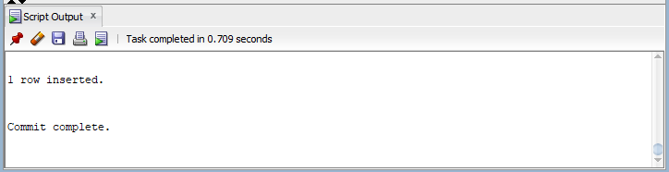

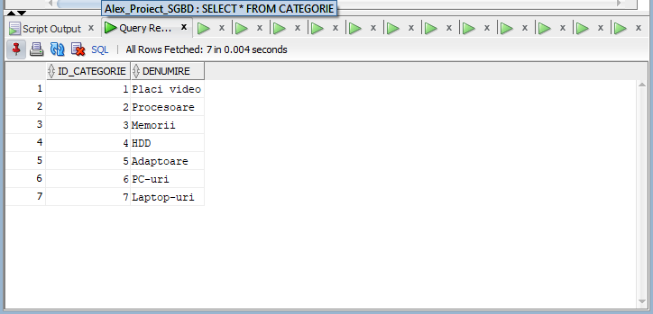

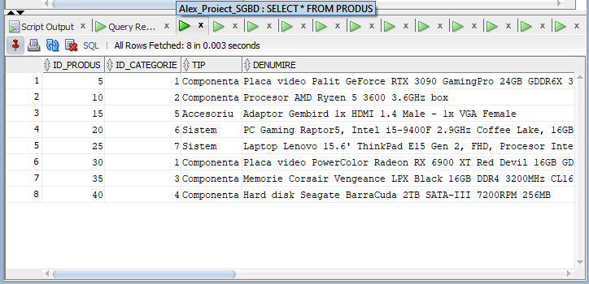

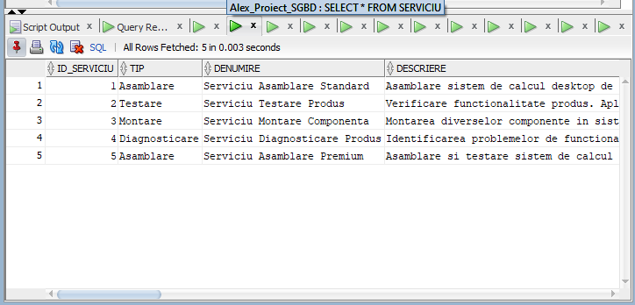

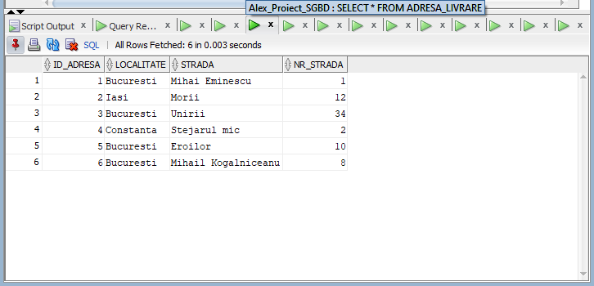

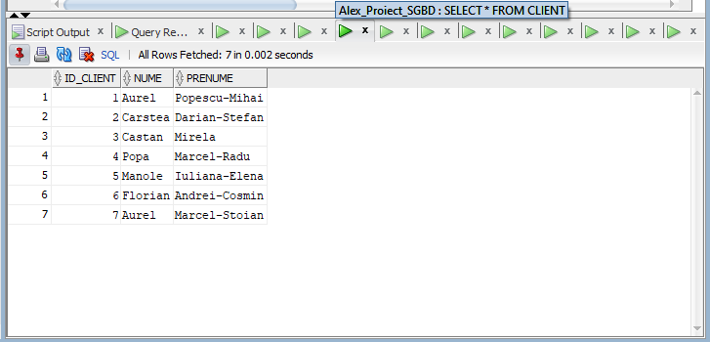

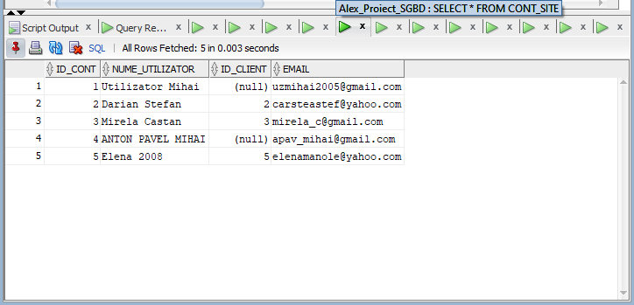

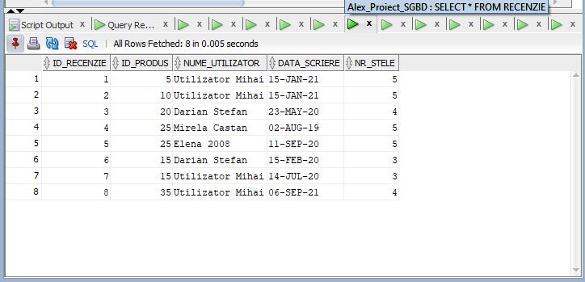

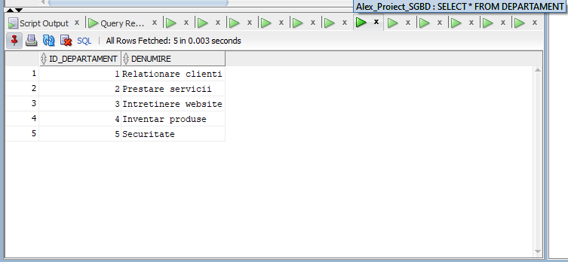

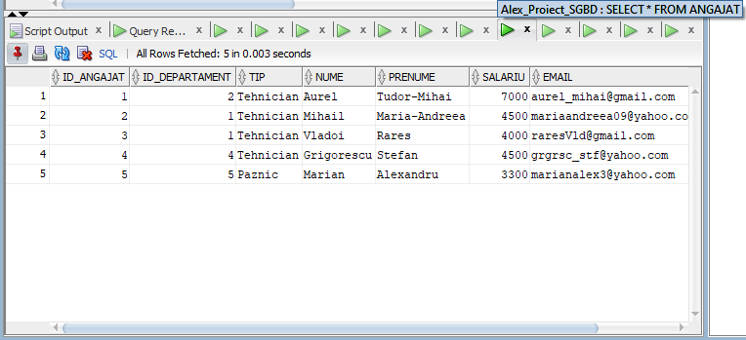

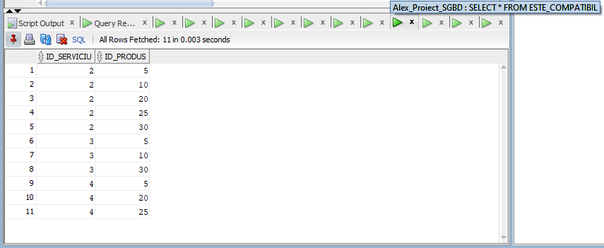

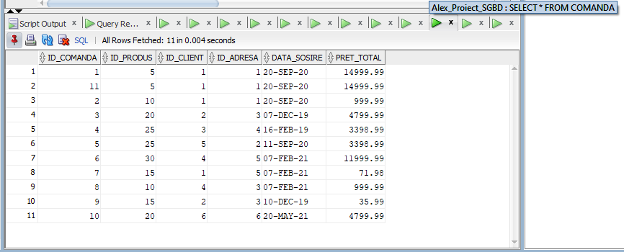

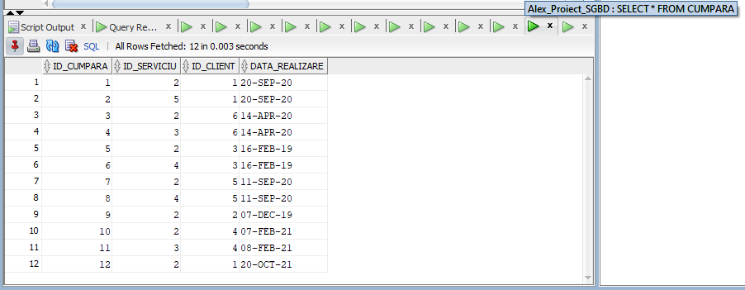

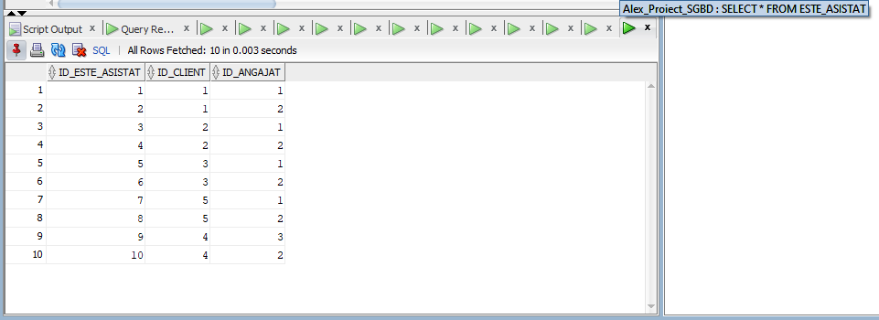

1. Subprogram stocat care utilizează două tipuri de colecții:

-- Cerinta 6.:

-- Enunt:

-- Pentru toti clientii care au acelasi nume ca un nume introdus de la tastatura,

-- sa se afiseze id-ul, numele complet, si pretul tuturor produselor care au fost comandate

-- de catre acestia, in ordine alfabetica a numelor produselor. Pentru fiecare produs

-- al fiecarui client se va afisa un numar de ordine. In cazul in care un anumit client

-- nu a comandat niciun produs, se va afisa un mesaj corespunzator.

-- Sa se trateze exceptii care pot aparea.

CREATE OR REPLACE PROCEDURE EX6_PROC

(v_nume IN CLIENT.nume%TYPE)

IS

v_prenume CLIENT.prenume%TYPE;

v_id CLIENT.id_client%TYPE;

TYPE tab_imb_id_cli IS TABLE OF CLIENT.id_client%TYPE;

t_id_cli tab_imb_id_cli;

v_nr_clienti NUMBER;

TYPE tab_imb_id_prod IS TABLE OF PRODUS.id_produs%TYPE;

t_id_prod tab_imb_id_prod;

TYPE tab_ind_nume_prod IS TABLE OF PRODUS.denumire%TYPE

INDEX BY PLS_INTEGER;

t_nume_prod tab_ind_nume_prod;

TYPE vector_pret_prod IS VARRAY(2000) OF PRODUS.pret%TYPE;

vect_pret_prod vector_pret_prod := vector_pret_prod();

v_contor NUMBER;

BEGIN

SELECT COUNT(nume)

INTO v_nr_clienti

FROM CLIENT

WHERE UPPER(nume) = UPPER(v_nume);

IF v_nr_clienti = 0 THEN

RAISE NO_DATA_FOUND;

ELSE

SELECT id_client

BULK COLLECT INTO t_id_cli

FROM CLIENT

WHERE UPPER(nume) = UPPER(v_nume);

FOR i IN t_id_cli.FIRST..t_id_cli.LAST LOOP

SELECT DISTINCT p.id_produs, denumire, pret

BULK COLLECT INTO t_id_prod, t_nume_prod, vect_pret_prod

FROM PRODUS p JOIN COMANDA co ON p.id_produs = co.id_produs

JOIN CLIENT cl ON co.id_client = cl.id_client

WHERE cl.id_client = t_id_cli(i)

ORDER BY 2;

SELECT prenume

INTO v_prenume

FROM CLIENT

WHERE id_client = t_id_cli(i);

IF t_id_prod.COUNT = 0 THEN

DBMS_OUTPUT.PUT_LINE('------------------------------------------');

DBMS_OUTPUT.PUT_LINE('Clientul cu id-ul ' || t_id_cli(i) || ', pe nume ' || v_nume || ' ' || v_prenume || ', nu a comandat niciun produs!');

DBMS_OUTPUT.PUT_LINE('------------------------------------------');

ELSE

v_contor := 1;

DBMS_OUTPUT.PUT_LINE('------------------------------------------');

DBMS_OUTPUT.PUT_LINE('Clientul cu id-ul ' || t_id_cli(i) || ', pe nume ' || v_nume || ' ' || v_prenume || ', a achizitionat produsele: ');

DBMS_OUTPUT.NEW_LINE;

FOR i IN t_id_prod.FIRST..t_id_prod.LAST LOOP

DBMS_OUTPUT.PUT_LINE(v_contor || '.');

DBMS_OUTPUT.PUT_LINE('Id produs: ' || t_id_prod(i));

DBMS_OUTPUT.PUT_LINE('Denumire produs: ' || t_nume_prod(i));

DBMS_OUTPUT.PUT_LINE('Pret produs: ' || vect_pret_prod(i));

IF i <> t_id_prod.LAST THEN

DBMS_OUTPUT.NEW_LINE;

END IF;

v_contor := v_contor + 1;

END LOOP;

DBMS_OUTPUT.PUT_LINE('------------------------------------------');

END IF;

DBMS_OUTPUT.NEW_LINE;

END LOOP;

END IF;

EXCEPTION

WHEN NO_DATA_FOUND THEN

DBMS_OUTPUT.PUT_LINE('Nu exista niciun client cu numele ' || v_nume || '!');

WHEN OTHERS THEN

DBMS_OUTPUT.PUT_LINE('A aparut alta eroare!');

END EX6_PROC;

/

DECLARE

v_nume CLIENT.nume%TYPE := '&p_nume';

BEGIN

EX6_PROC(v_nume);

END;

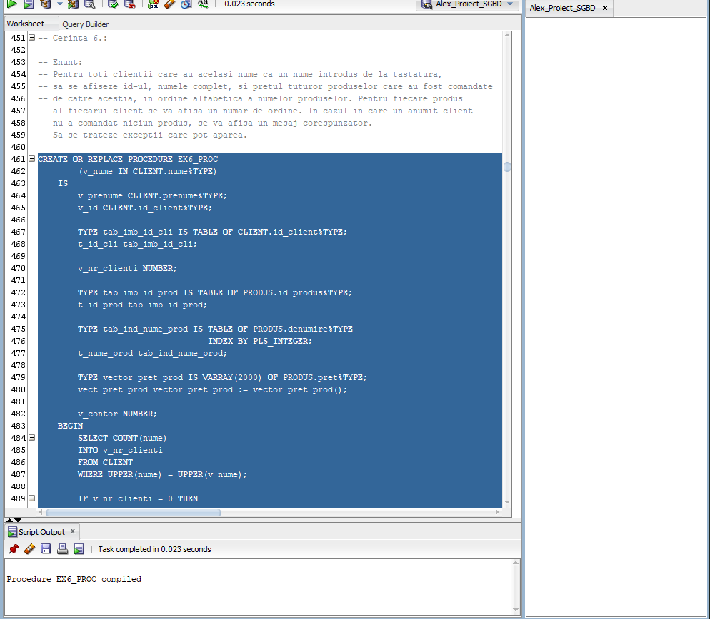/

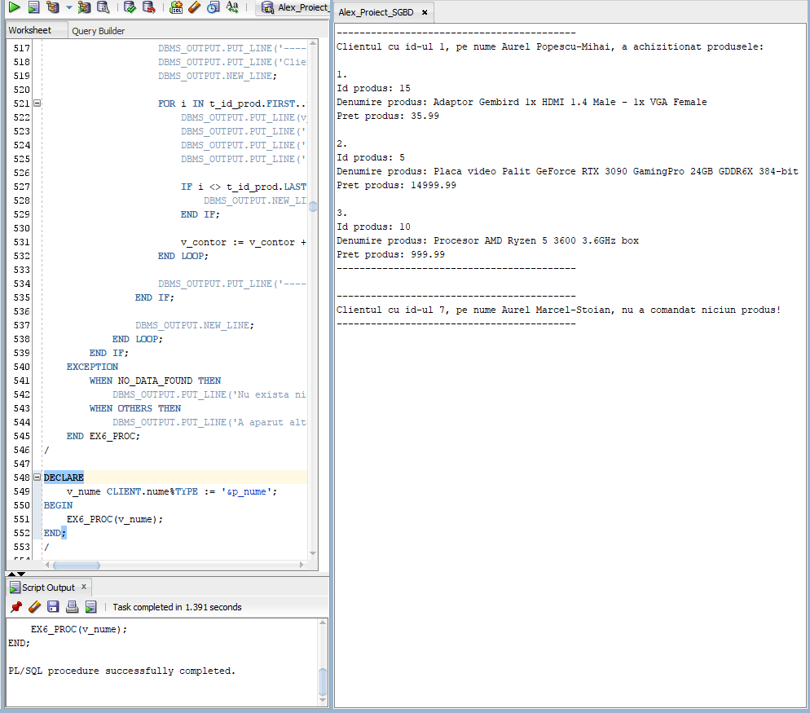

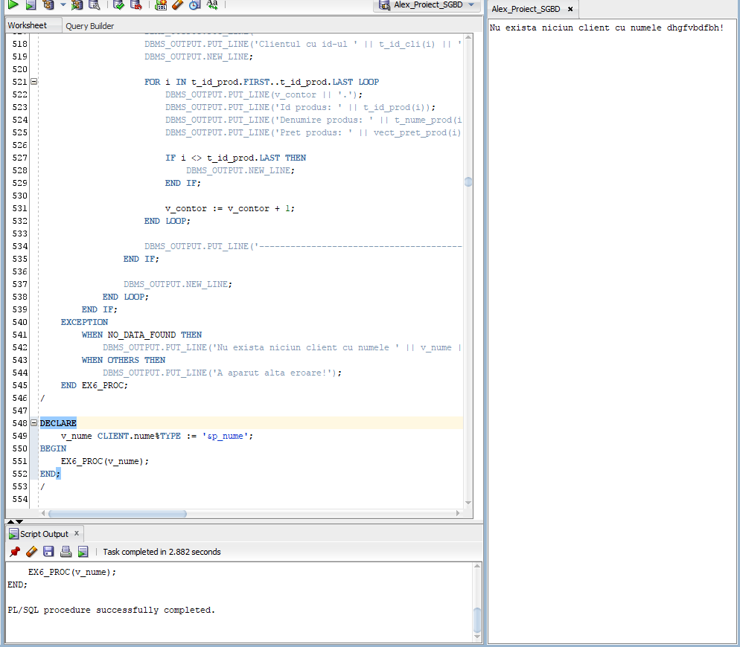

1. Subprogram stocat care utilizează un tip de cursor:

-- Cerinta 7.:

-- Enunt:

-- Prin intermediul unei functii stocate, sa se afiseze, pentru fiecare angajat care a

-- asistat clienti, numele complet al acestuia (nume + prenume), alaturi de lista numelor

-- complete a clientilor asistati, ordonand rezultatele alfabetic dupa numele angajatilor.

-- Tot prin intermediul functiei stocate, se va returna numarul de angajati care au

-- asistat clienti, urmand sa se afiseze mesajul "Personal inactiv!" in cazul in care

-- numarul este mai mic decat jumatate din numarul total de angajati, respectiv mesajul

-- "Personal activ!" in caz contrar, si se va obtine (printr-un parametru de tip OUT) si

-- afisa numarul de clienti asistati de catre un angajat al carui cod este introdus de

-- la tastatura.

-- Sa se trateze exceptii care pot aparea.

-- Rezolvati problema folosind ciclu cursoare cu subcereri, stiind ca nu este permisa

-- folosirea colectiilor de date.

CREATE OR REPLACE FUNCTION EX7_FUNC

(p_id_ang IN ANGAJAT.id_angajat%TYPE,

p_nr_cli_asist_ang OUT NUMBER)

RETURN NUMBER

IS

v_nr_ang_activi NUMBER;

v_nr_cli_asist_ang NUMBER;

BEGIN

p_nr_cli_asist_ang := 0;

FOR i IN (SELECT id_angajat, nume || ' ' || prenume nume_ang

FROM ANGAJAT a

ORDER BY 2) LOOP

SELECT COUNT(DISTINCT nume || ' ' || prenume)

INTO v_nr_cli_asist_ang

FROM CLIENT c JOIN ESTE_ASISTAT ea ON c.id_client = ea.id_client

WHERE ea.id_angajat = i.id_angajat;

IF v_nr_cli_asist_ang > 0 THEN

v_nr_ang_activi := v_nr_ang_activi + 1;

DBMS_OUTPUT.PUT_LINE('------------------------------------------');

DBMS_OUTPUT.PUT_LINE('Id angajat: ' || i.id_angajat);

DBMS_OUTPUT.PUT_LINE('Nume angajat: ' || i.nume_ang);

DBMS_OUTPUT.NEW_LINE;

DBMS_OUTPUT.PUT_LINE('Clienti asistati de catre angajat: ');

FOR j IN (SELECT DISTINCT nume || ' ' || prenume nume_cli

FROM CLIENT c JOIN ESTE_ASISTAT ea ON c.id_client = ea.id_client

WHERE ea.id_angajat = i.id_angajat) LOOP

DBMS_OUTPUT.PUT_LINE(j.nume_cli);

END LOOP;

DBMS_OUTPUT.PUT_LINE('------------------------------------------');

DBMS_OUTPUT.NEW_LINE;

END IF;

IF i.id_angajat = p_id_ang THEN

p_nr_cli_asist_ang := v_nr_cli_asist_ang;

END IF;

END LOOP;

RETURN v_nr_ang_activi;

EXCEPTION

WHEN OTHERS THEN

DBMS_OUTPUT.PUT_LINE('A aparut o eroare necunoscuta!');

END EX7_FUNC;

/

DECLARE

v_id_ang ANGAJAT.id_angajat%TYPE := &p_id;

v_nr_cli_asist_ang NUMBER;

v_nr_ang NUMBER;

BEGIN

SELECT COUNT(id_angajat)

INTO v_nr_ang

FROM ANGAJAT;

SELECT id_angajat

INTO v_id_ang

FROM ANGAJAT

WHERE id_angajat = v_id_ang;

IF EX7_FUNC(v_id_ang, v_nr_cli_asist_ang) < v_nr_ang/2 THEN

DBMS_OUTPUT.PUT_LINE('Status personal:');

DBMS_OUTPUT.PUT_LINE('Personal inactiv!');

ELSE

DBMS_OUTPUT.PUT_LINE('Status personal:');

DBMS_OUTPUT.PUT_LINE('Personal activ!');

END IF;

DBMS_OUTPUT.NEW_LINE;

DBMS_OUTPUT.PUT_LINE('Numarul de clienti asistati de catre angajatul cu id-ul ' || v_id_ang || ': ' || v_nr_cli_asist_ang || '.');

EXCEPTION

WHEN NO_DATA_FOUND THEN

DBMS_OUTPUT.PUT_LINE('Nu exista niciun angajat cu id-ul ' || v_id_ang || '!');

WHEN OTHERS THEN

DBMS_OUTPUT.PUT_LINE('A aparut alta eroare!');

END;

/

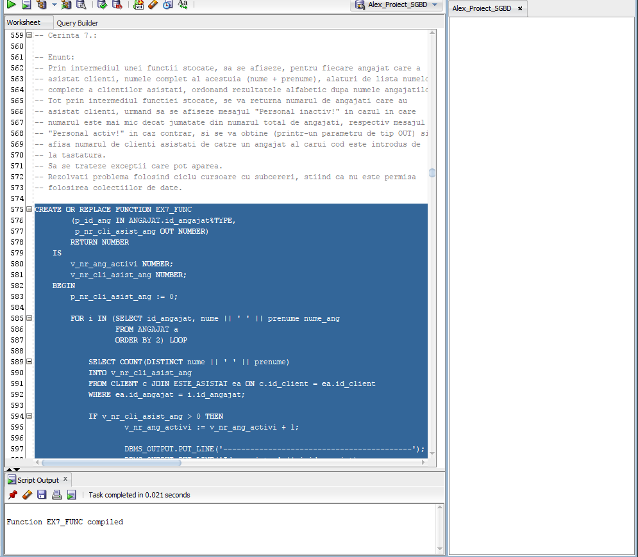

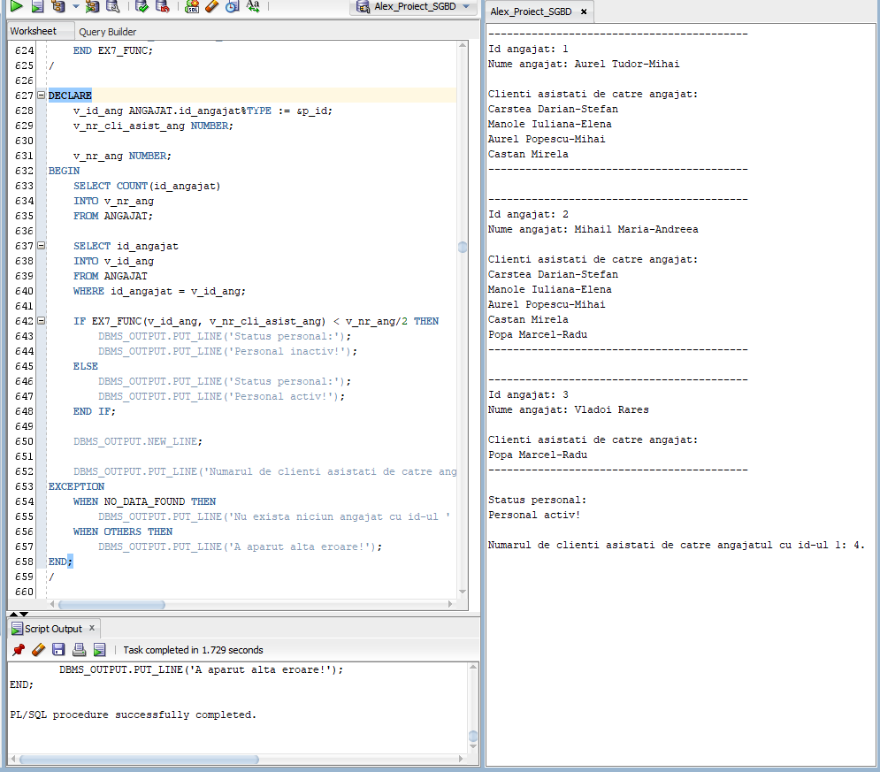

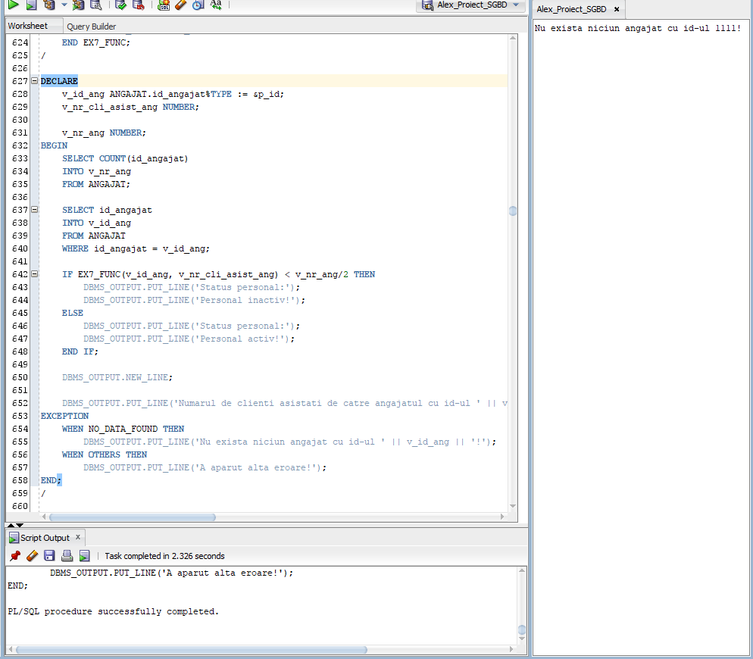

1. Subprogram stocat de tip funcție care utilizează într-o singură comandă SQL 3 dintre tabelele definite:

-- Cerinta 8.:

-- Enunt:

-- Pentru un cont al carui nume de utilizator este dat de la tastatura, sa se

-- afiseze id-ul clientului care il detine. In cazul in care contul nu este detinut

-- de catre un client cunoscut, se va afisa un mesaj corespunzator. Totodata, se va

-- afisa, pentru top 3 recenzii (in functie de numarul de stele) scrise de catre cont,

-- id-ul recenziei, numarul de stele, si numele produsului pentru care a fost scrisa

-- recenzia. In caz ca exista mai multe recenzii care au acelasi numar de stele, si

-- sunt eligibile pentru a se afla in top, se vor afisa informatii despre toate aceste

-- recenzii. De asemenea, daca utilizatorul nu a scris nicio recenzie, se va afisa un

-- mesaj corespunzator.

-- Mai mult, pentru numele de utilizator specificat, sa se returneze si afiseze numarul

-- de recenzii scrise de catre contul asociat.

-- Sa se trateze toate exceptiile care pot aparea.

CREATE OR REPLACE FUNCTION EX8_FUNC

(v_nume_utilizator IN CONT_SITE.nume_utilizator%TYPE)

RETURN NUMBER

IS

v_id_cont CONT_SITE.id_cont%TYPE;

v_id_client CLIENT.id_client%TYPE;

v_id_recenzie RECENZIE.id_recenzie%TYPE;

v_nr_stele RECENZIE.nr_stele%TYPE;

v_nr_stele_precedent RECENZIE.nr_stele%TYPE := 0;

v_nume_produs PRODUS.denumire%TYPE;

v_nr_stele_min RECENZIE.nr_stele%TYPE;

TYPE ref_info_recenzii IS REF CURSOR;

c_info_recenzii ref_info_recenzii;

CURSOR c_recenzii IS

SELECT id_client,

CURSOR (SELECT id_recenzie, nr_stele, denumire

FROM RECENZIE r JOIN PRODUS p ON r.id_produs = p.id_produs

WHERE nume_utilizator = v_nume_utilizator

ORDER BY 2 DESC)

FROM CONT_SITE

WHERE nume_utilizator = v_nume_utilizator;

v_contor NUMBER := 0;

v_top NUMBER := 0;

BEGIN

SELECT id_cont

INTO v_id_cont

FROM CONT_SITE

WHERE nume_utilizator = v_nume_utilizator;

DBMS_OUTPUT.PUT_LINE('Id cont: ' || v_id_cont);

DBMS_OUTPUT.PUT_LINE('Nume utilizator cont: ' || v_nume_utilizator);

OPEN c_recenzii;

FETCH c_recenzii INTO v_id_client, c_info_recenzii;

IF v_id_client IS NULL THEN

DBMS_OUTPUT.PUT_LINE('Contul nu este detinut de catre un client cunoscut.');

ElSE

DBMS_OUTPUT.PUT_LINE('Id client: ' || v_id_client);

END IF;

DBMS_OUTPUT.NEW_LINE;

SELECT MIN(distincte)

INTO v_nr_stele_min

FROM (SELECT DISTINCT nr_stele distincte

FROM RECENZIE

WHERE nume_utilizator = v_nume_utilizator

ORDER BY distincte DESC)

WHERE ROWNUM <= 3;

FETCH c_info_recenzii INTO v_id_recenzie, v_nr_stele, v_nume_produs;

IF c_info_recenzii%ROWCOUNT = 1 THEN

DBMS_OUTPUT.PUT_LINE('Top 3 recenzii ale contului: ');

LOOP

v_contor := v_contor + 1;

IF v_nr_stele <> v_nr_stele_precedent THEN

v_top := v_top + 1;

v_nr_stele_precedent := v_nr_stele;

END IF;

IF v_nr_stele >= v_nr_stele_min THEN

DBMS_OUTPUT.PUT_LINE(v_top || '. Id recenzie: ' || v_id_recenzie || ' | Nr. stele: ' || v_nr_stele || ' | Nume produs: ' || v_nume_produs);

END IF;

FETCH c_info_recenzii INTO v_id_recenzie, v_nr_stele, v_nume_produs;

EXIT WHEN c_info_recenzii%NOTFOUND;

END LOOP;

ELSE

DBMS_OUTPUT.PUT_LINE('Utilizatorul nu a scris nicio recenzie.');

END IF;

DBMS_OUTPUT.NEW_LINE;

CLOSE c_recenzii;

RETURN v_contor;

EXCEPTION

WHEN NO_DATA_FOUND THEN

RAISE_APPLICATION_ERROR(-20000, 'Nu exista niciun cont cu numele de utilizator ' || v_nume_utilizator || '!');

WHEN OTHERS THEN

RAISE_APPLICATION_ERROR(-20002, 'A aparut alta eroare!');

END EX8_FUNC;

/

DECLARE

v_nume_utilizator CONT_SITE.nume_utilizator%TYPE := '&p_nume_utilizator';

v_nr_recenzii NUMBER;

BEGIN

v_nr_recenzii := EX8_FUNC(v_nume_utilizator);

IF v_nr_recenzii > 0 THEN

IF v_nr_recenzii > 1 THEN

DBMS_OUTPUT.PUT_LINE('Contul cu numele de utilizator ' || v_nume_utilizator || ' a scris ' || v_nr_recenzii || ' recenzii.');

ELSE

DBMS_OUTPUT.PUT_LINE('Contul cu numele de utilizator ' || v_nume_utilizator || ' a scris o recenzie.');

END IF;

END IF;

END;

/

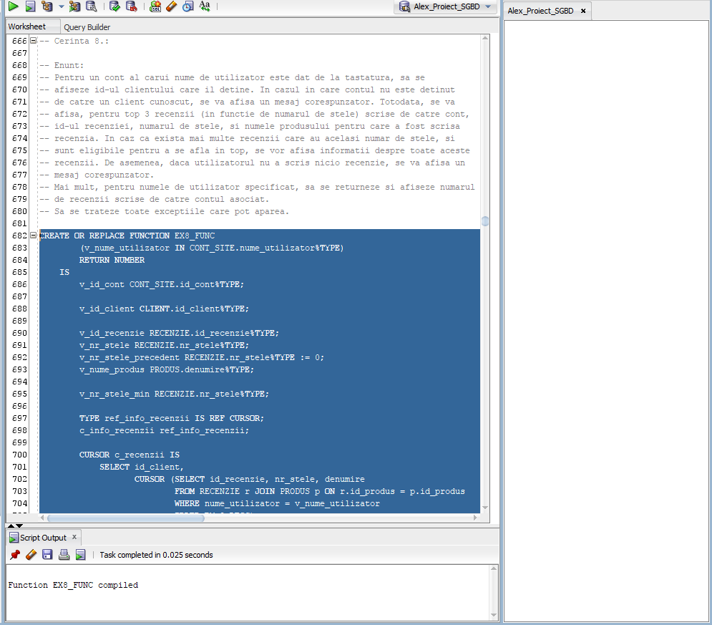

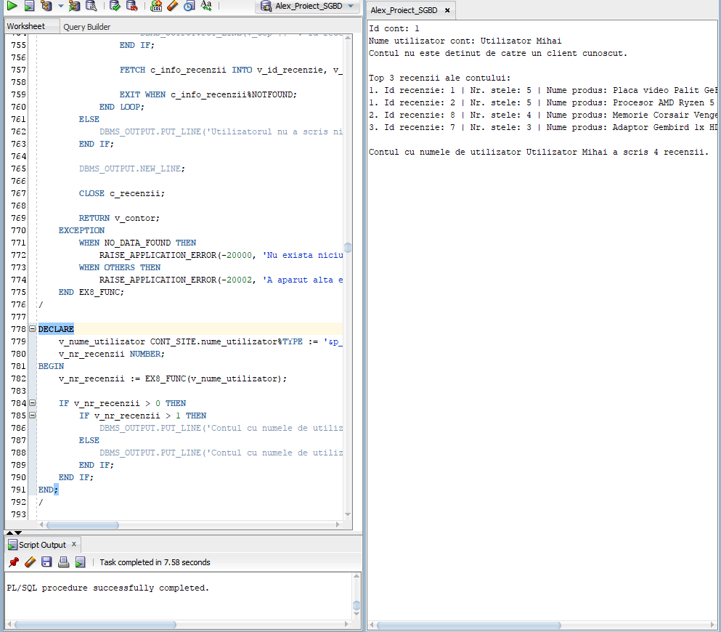

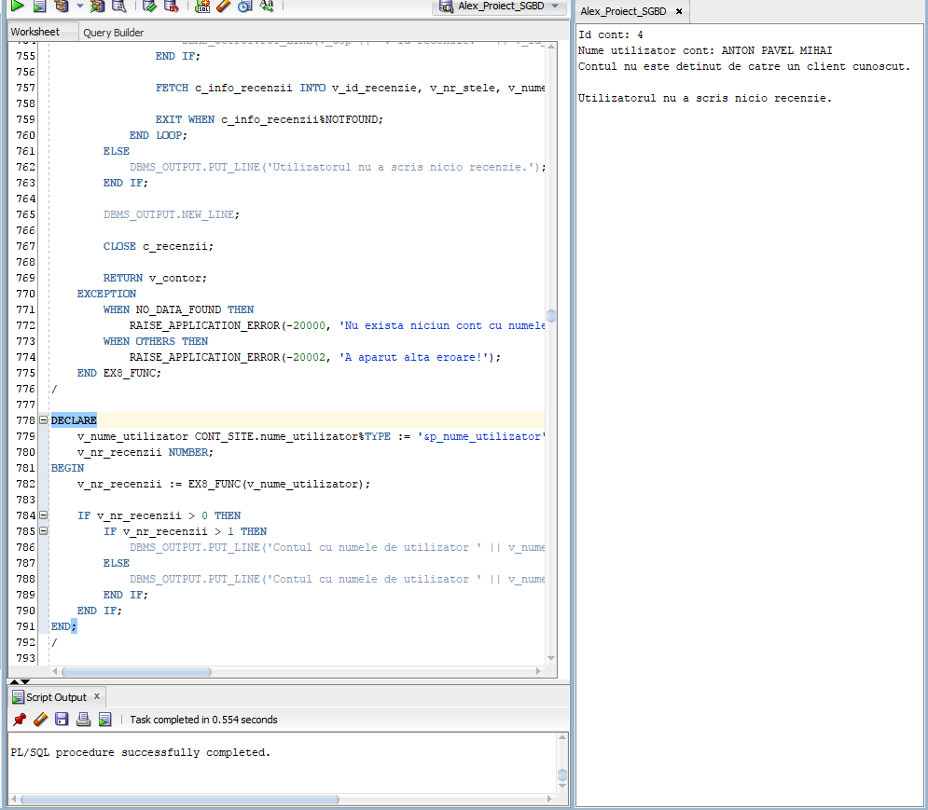

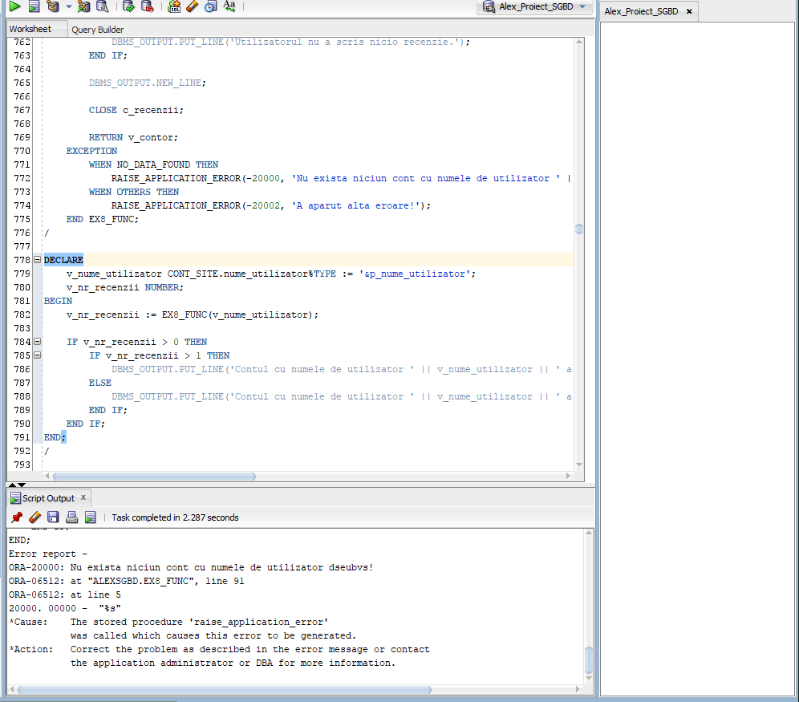

1. Subprogram stocat de tip procedură care utilizează într-o singură comandă SQL 5 dintre tabelele definite:

-- Cerinta 9.:

-- Enunt:

-- Pentru un produs al carui nume este introdus de la tastatura, sa se afiseze id-ul

-- si numele tuturor serviciilor compatibile cu acesta. In plus, sa se afiseze si

-- id-ul, alaturi de numele complet (nume + prenume) al tuturor clientilor care au

-- cumparat un anumit serviciu compatibil cu produsul. In caz ca produsul nu este

-- compatibil cu niciun serviciu, sau in caz ca nu exista clienti care au cumparat

-- un anumit serviciu compatibil cu produsul, se vor afisa mesaje corespunzatoare.

-- Rezultatele se vor afisa in ordine alfabetica a numelor serviciilor, cat si a

-- numelor clientilor.

-- Sa se trateze toate exceptiile care pot aparea.

CREATE OR REPLACE PROCEDURE EX9_PROC

(v_nume_produs IN PRODUS.denumire%TYPE)

IS

v_id_produs PRODUS.id_produs%TYPE;

v_id_serviciu SERVICIU.id_serviciu%TYPE;

v_nume_serviciu SERVICIU.denumire%TYPE;

TYPE tab_imb_id_cli IS TABLE OF CLIENT.id_client%TYPE;

t_id_cli tab_imb_id_cli;

TYPE tab_imb_nume_cli IS TABLE OF CLIENT.nume%TYPE;

t_nume_cli tab_imb_nume_cli;

TYPE ref_info_cli IS REF CURSOR;

c_info_cli ref_info_cli;

CURSOR c_date_servicii IS

SELECT s.id_serviciu, s.denumire,

CURSOR (SELECT DISTINCT cl.id_client, nume || ' ' || prenume

FROM CLIENT cl JOIN CUMPARA cu ON cl.id_client = cu.id_client

JOIN SERVICIU si ON cu.id_serviciu = si.id_serviciu

WHERE si.id_serviciu = s.id_serviciu

ORDER BY 2)

FROM SERVICIU s JOIN ESTE_COMPATIBIL ec ON s.id_serviciu = ec.id_serviciu

JOIN PRODUS p ON ec.id_produs = p.id_produs

WHERE UPPER(p.denumire) = UPPER(v_nume_produs)

ORDER BY 2;

BEGIN

SELECT id_produs

INTO v_id_produs

FROM PRODUS

WHERE UPPER(denumire) = UPPER(v_nume_produs);

OPEN c_date_servicii;

DBMS_OUTPUT.PUT_LINE('Id produs: ' || v_id_produs);

DBMS_OUTPUT.PUT_LINE('Nume produs: ' || v_nume_produs);

DBMS_OUTPUT.NEW_LINE;

DBMS_OUTPUT.NEW_LINE;

DBMS_OUTPUT.PUT_LINE('Lista serviciilor compatibile cu produsul:');

LOOP

FETCH c_date_servicii INTO v_id_serviciu, v_nume_serviciu, c_info_cli;

IF c_date_servicii%NOTFOUND THEN

IF c_date_servicii%ROWCOUNT = 0 THEN

DBMS_OUTPUT.PUT_LINE('Nu exista servicii compatibile!');

END IF;

EXIT;

END IF;

DBMS_OUTPUT.PUT_LINE('------------------------------------------');

DBMS_OUTPUT.PUT_LINE('Id serviciu: ' || v_id_serviciu);

DBMS_OUTPUT.PUT_LINE('Nume serviciu: ' || v_nume_serviciu);

DBMS_OUTPUT.NEW_LINE;

FETCH c_info_cli BULK COLLECT INTO t_id_cli, t_nume_cli;

DBMS_OUTPUT.PUT_LINE('Lista clientilor care au cumparat serviciul:');

IF t_id_cli.COUNT = 0 THEN

DBMS_OUTPUT.PUT_LINE('Nu exista clienti care au cumparat serviciul.');

ELSE

FOR i IN t_id_cli.FIRST..t_id_cli.LAST LOOP

DBMS_OUTPUT.PUT_LINE('Id client: ' || t_id_cli(i) || ' | Nume client: ' || t_nume_cli(i));

END LOOP;

END IF;

DBMS_OUTPUT.PUT_LINE('------------------------------------------');

DBMS_OUTPUT.NEW_LINE;

END LOOP;

CLOSE c_date_servicii;

EXCEPTION

WHEN NO_DATA_FOUND THEN

RAISE_APPLICATION_ERROR(-20000, 'Nu exista niciun produs cu numele ' || v_nume_produs || '!');

WHEN TOO_MANY_ROWS THEN

RAISE_APPLICATION_ERROR(-20001, 'Exista mai multe produse cu numele ' || v_nume_produs || '!');

WHEN OTHERS THEN

RAISE_APPLICATION_ERROR(-20002, 'A aparut alta eroare!');

END EX9_PROC;

/

DECLARE

v_nume_produs PRODUS.denumire%TYPE := '&p_nume_produs';

BEGIN

EX9_PROC(v_nume_produs);

END;

/

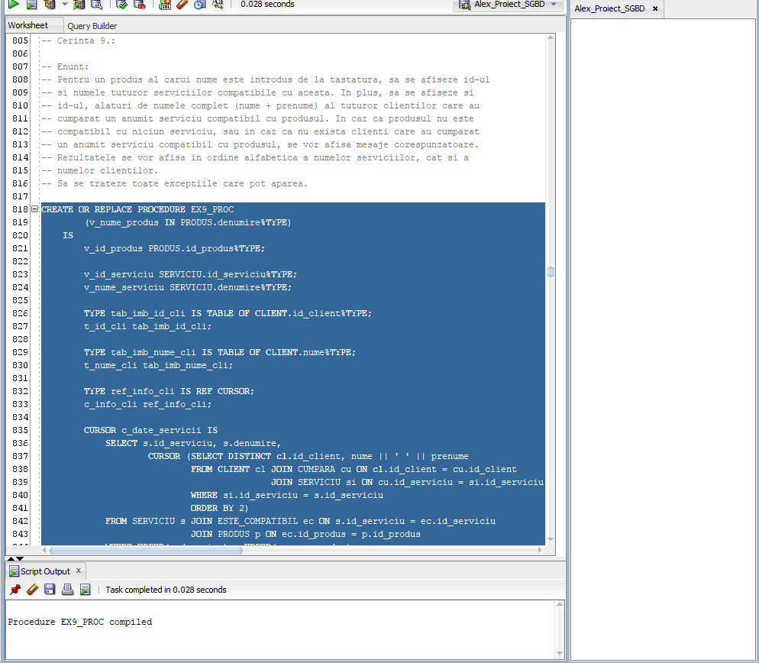

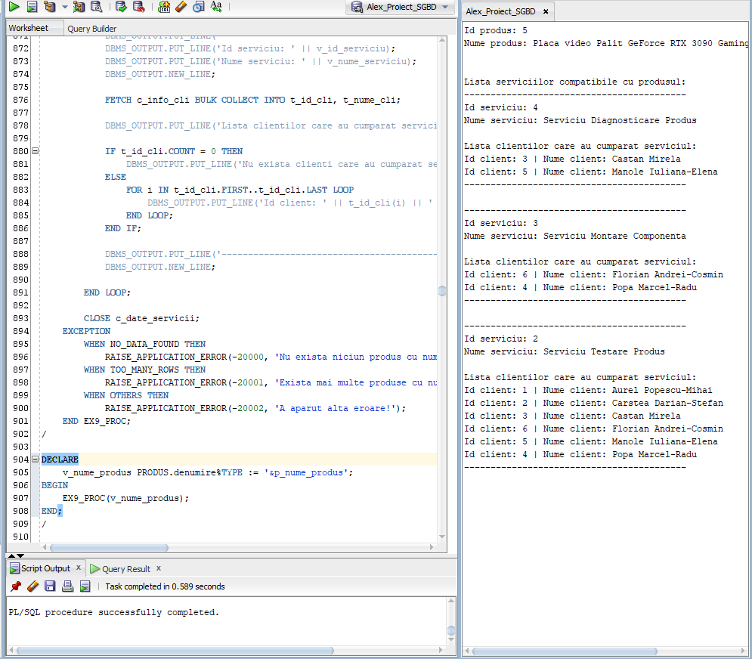

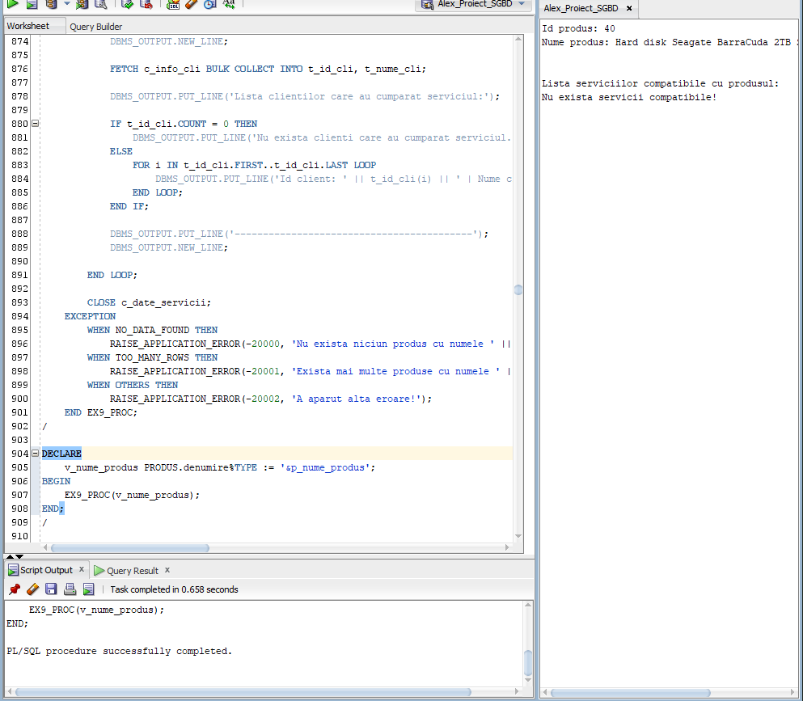

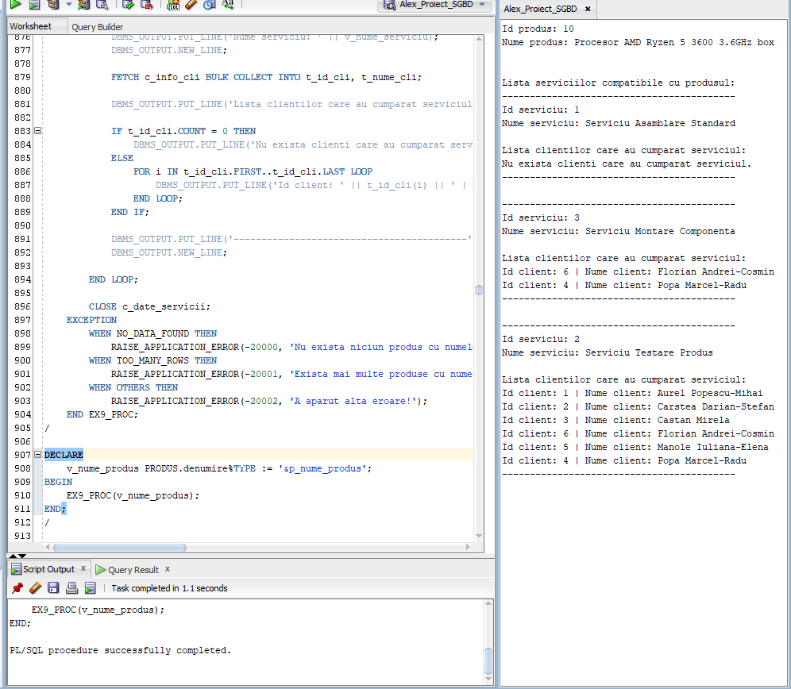

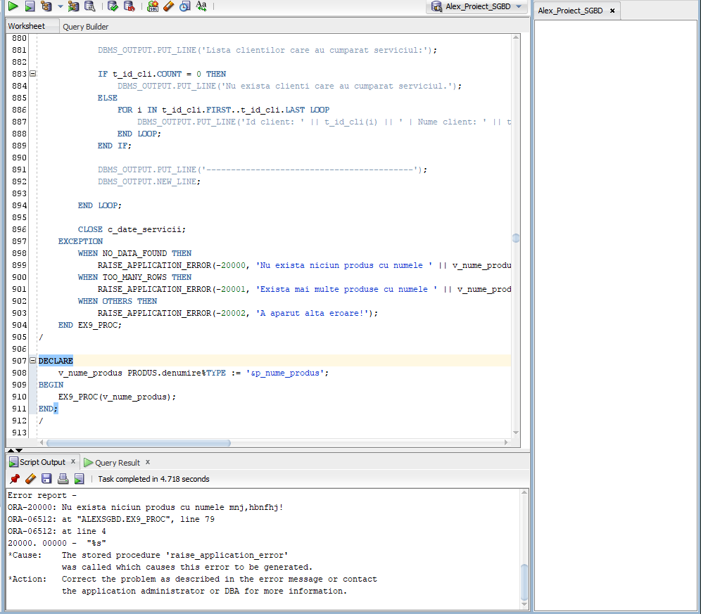

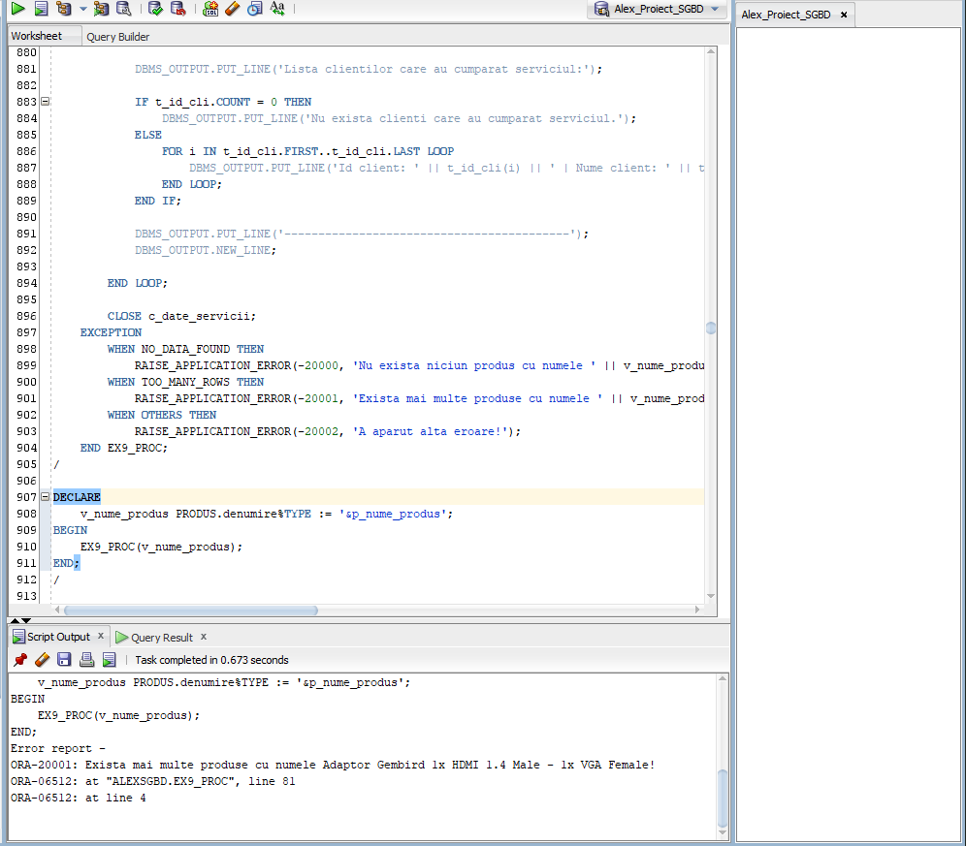

10. Trigger de tip LMD la nivel de comandă:

-- Cerinta 10.:

CREATE OR REPLACE PROCEDURE EX10_PROC_AUX

IS

TYPE tab_imb_tipuri_servicii IS TABLE OF SERVICIU.tip%TYPE;

t_tipuri_servicii tab_imb_tipuri_servicii;

v_nr_servicii NUMBER;

BEGIN

SELECT DISTINCT tip

BULK COLLECT INTO t_tipuri_servicii

FROM SERVICIU

ORDER BY 1;

IF t_tipuri_servicii.COUNT > 0 THEN

FOR i IN t_tipuri_servicii.FIRST..t_tipuri_servicii.LAST LOOP

SELECT COUNT(*)

INTO v_nr_servicii

FROM SERVICIU

WHERE tip = t_tipuri_servicii(i);

IF v_nr_servicii = 1 THEN

DBMS_OUTPUT.PUT_LINE(' un serviciu de tipul ' || t_tipuri_servicii(i));

ELSE

DBMS_OUTPUT.PUT_LINE(' ' || v_nr_servicii || ' servicii de tipul ' || t_tipuri_servicii(i));

END IF;

END LOOP;

END IF;

END EX10_PROC_AUX;

/

CREATE OR REPLACE TRIGGER EX10_TRIG_LMD_COM_BEFORE

BEFORE INSERT OR DELETE ON SERVICIU

DECLARE

v_nr_inregistrari NUMBER;

BEGIN

SELECT COUNT (*) INTO v_nr_inregistrari FROM SERVICIU;

IF INSERTING THEN

IF v_nr_inregistrari >= 1000 THEN

RAISE_APPLICATION_ERROR(-20003, 'Nu se mai pot insera inregistrari in tabel, deoarece acesta este prea plin!');

END IF;

DBMS_OUTPUT.PUT_LINE('-----------------------------------');

IF v_nr_inregistrari <> 1 THEN

DBMS_OUTPUT.PUT('Inainte de inserare, in tabelul SERVICIU se afla ' || v_nr_inregistrari || ' servicii');

IF v_nr_inregistrari = 0 THEN

DBMS_OUTPUT.PUT_LINE('.');

ELSE

DBMS_OUTPUT.PUT_LINE(':');

END IF;

ELSE

DBMS_OUTPUT.PUT_LINE('Inainte de inserare, in tabelul SERVICIU se afla un serviciu:');

END IF;

ELSE

IF v_nr_inregistrari <= 0 THEN

RAISE_APPLICATION_ERROR(-20003, 'Nu se mai pot sterge inregistrari din tabel, deoarece acesta este gol!');

END IF;

DBMS_OUTPUT.PUT_LINE('-----------------------------------');

IF v_nr_inregistrari <> 1 THEN

DBMS_OUTPUT.PUT('Inainte de stergere, in tabelul SERVICIU se afla ' || v_nr_inregistrari || ' servicii');

IF v_nr_inregistrari = 0 THEN

DBMS_OUTPUT.PUT_LINE('.');

ELSE

DBMS_OUTPUT.PUT_LINE(':');

END IF;

ELSE

DBMS_OUTPUT.PUT_LINE('Inainte de stergere, in tabelul SERVICIU se afla un serviciu:');

END IF;

END IF;

EX10_PROC_AUX;

END EX10_TRIG_LMD_COM_BEFORE;

/

CREATE OR REPLACE TRIGGER EX10_TRIG_LMD_COM_AFTER

AFTER INSERT OR DELETE ON SERVICIU

DECLARE

v_nr_inregistrari NUMBER;

BEGIN

SELECT COUNT (*) INTO v_nr_inregistrari FROM SERVICIU;

DBMS_OUTPUT.NEW_LINE;

IF INSERTING THEN

IF v_nr_inregistrari <> 1 THEN

DBMS_OUTPUT.PUT('Dupa inserare, in tabelul SERVICIU se afla ' || v_nr_inregistrari || ' servicii');

IF v_nr_inregistrari = 0 THEN

DBMS_OUTPUT.PUT_LINE('.');

ELSE

DBMS_OUTPUT.PUT_LINE(':');

END IF;

ELSE

DBMS_OUTPUT.PUT_LINE('Dupa inserare, in tabelul SERVICIU se afla un serviciu:');

END IF;

ELSE

IF v_nr_inregistrari <> 1 THEN

DBMS_OUTPUT.PUT('Dupa stergere, in tabelul SERVICIU au mai ramas ' || v_nr_inregistrari || ' servicii');

IF v_nr_inregistrari = 0 THEN

DBMS_OUTPUT.PUT_LINE('.');

ELSE

DBMS_OUTPUT.PUT_LINE(':');

END IF;

ELSE

DBMS_OUTPUT.PUT_LINE('Dupa stergere, in tabelul SERVICIU a mai ramas un serviciu:');

END IF;

END IF;

EX10_PROC_AUX;

DBMS_OUTPUT.PUT_LINE('-----------------------------------');

DBMS_OUTPUT.NEW_LINE;

END EX10_TRIG_LMD_COM_AFTER;

/

-- ALTER TRIGGER EX10_TRIG_LMD_COM_BEFORE DISABLE;

-- ALTER TRIGGER EX10_TRIG_LMD_COM_BEFORE ENABLE;

-- DROP TRIGGER EX10_TRIG_LMD_COM_BEFORE;

-- ALTER TRIGGER EX10_TRIG_LMD_COM_AFTER DISABLE;

-- ALTER TRIGGER EX10_TRIG_LMD_COM_AFTER ENABLE;

-- DROP TRIGGER EX10_TRIG_LMD_COM_AFTER;

DELETE

FROM SERVICIU

WHERE id_serviciu >= 1;

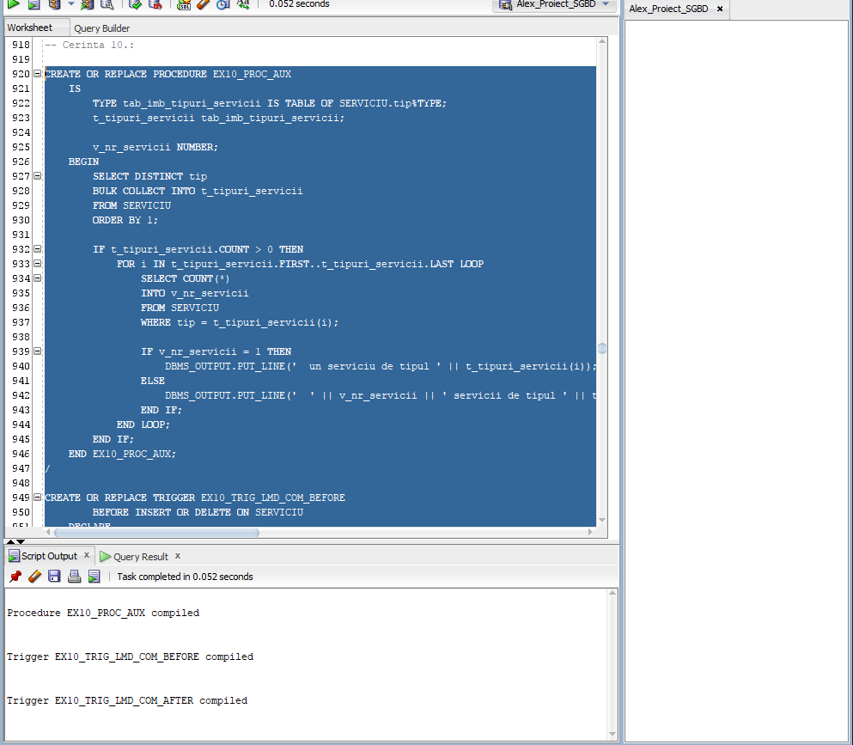

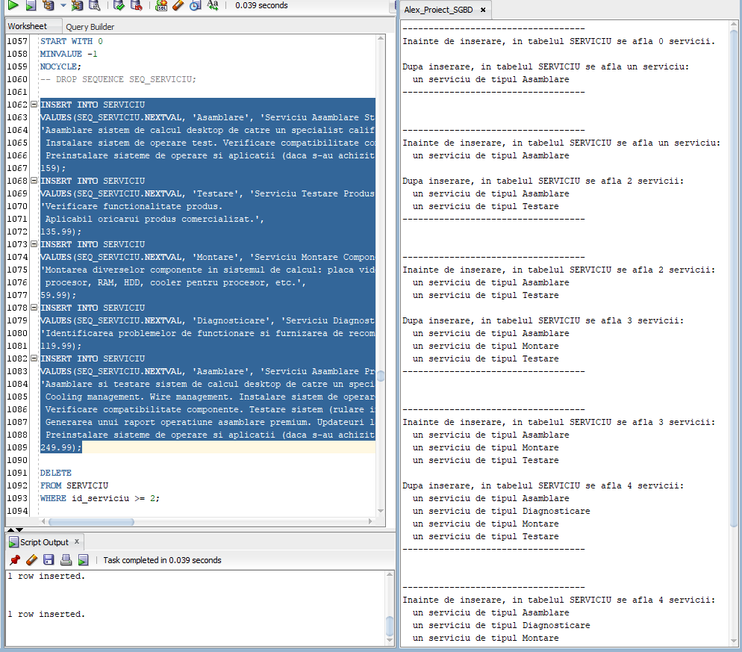

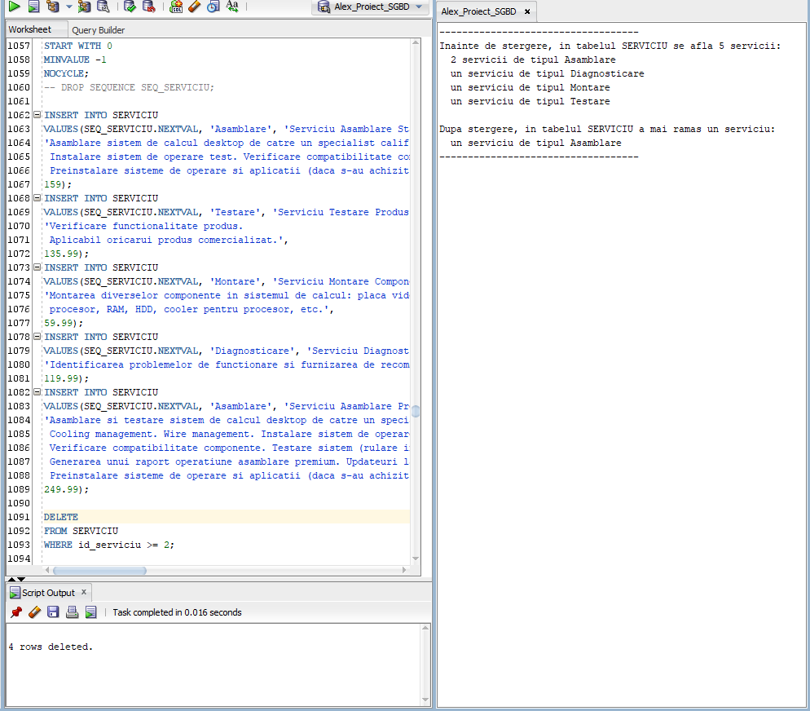

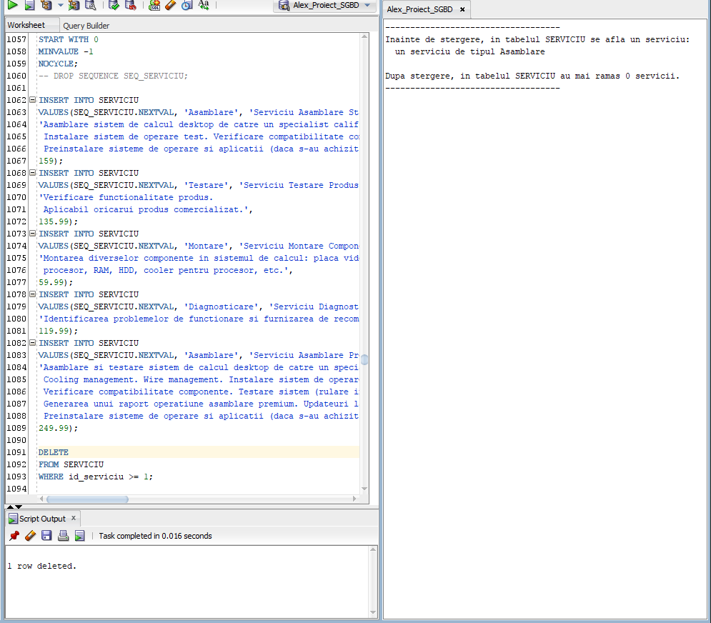

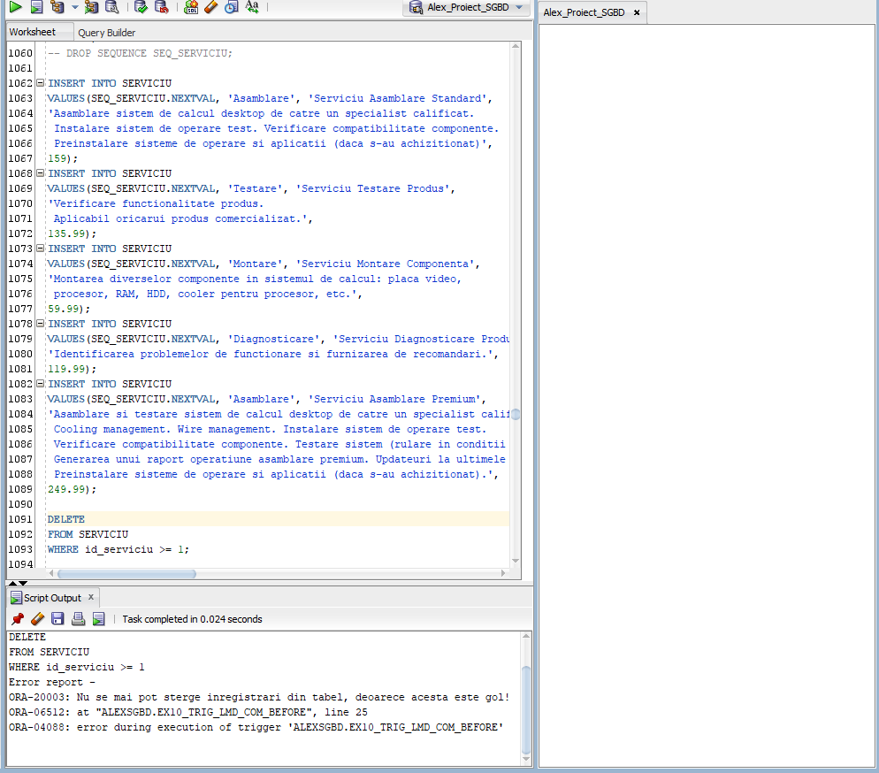

11. Trigger de tip LMD la nivel de linie:

-- Cerinta 11.:

CREATE OR REPLACE PACKAGE EX11_PACHET_AUX

AS

TYPE tab_imb_id_min IS TABLE OF SERVICIU.id_serviciu%TYPE;

TYPE tab_imb_id_max IS TABLE OF SERVICIU.id_serviciu%TYPE;

TYPE PRET_SERVICIU_REC IS RECORD

(min SERVICIU.pret%TYPE, t_id_min tab_imb_id_min,

max SERVICIU.pret%TYPE, t_id_max tab_imb_id_max,

avg SERVICIU.pret%TYPE);

v_pret PRET_SERVICIU_REC;

END EX11_PACHET_AUX;

/

CREATE OR REPLACE TRIGGER EX11_TRIG_LMD_COM_BEFORE

BEFORE UPDATE OF pret ON SERVICIU

BEGIN

SELECT MIN(pret), MAX(pret), ROUND(AVG(pret), 2)

INTO EX11_PACHET_AUX.v_pret.min, EX11_PACHET_AUX.v_pret.max, EX11_PACHET_AUX.v_pret.avg

FROM SERVICIU;

SELECT id_serviciu

BULK COLLECT INTO EX11_PACHET_AUX.v_pret.t_id_min

FROM SERVICIU

WHERE pret = EX11_PACHET_AUX.v_pret.min;

SELECT id_serviciu

BULK COLLECT INTO EX11_PACHET_AUX.v_pret.t_id_max

FROM SERVICIU

WHERE pret = EX11_PACHET_AUX.v_pret.max;

END EX11_TRIG_LMD_COM_BEFORE;

/

CREATE OR REPLACE TRIGGER EX11_TRIG_LMD_LIN_BEFORE

BEFORE UPDATE OF pret ON SERVICIU

FOR EACH ROW

BEGIN

DBMS_OUTPUT.PUT_LINE('-----------------------------------');

DBMS_OUTPUT.PUT_LINE('Serviciul cu id-ul ' || :NEW.id_serviciu || ', si pretul egal cu ' || :OLD.pret || ', va avea pretul egal cu ' || :NEW.pret || '.');

DBMS_OUTPUT.NEW_LINE;

DBMS_OUTPUT.PUT_LINE('Date actuale despre preturile din tabelul SERVICIU:');

DBMS_OUTPUT.PUT(' Id-ul serviciilor care au pretul minim, adica pretul de ' || EX11_PACHET_AUX.v_pret.min || ': ');

FOR i IN EX11_PACHET_AUX.v_pret.t_id_min.FIRST..EX11_PACHET_AUX.v_pret.t_id_min.LAST LOOP

DBMS_OUTPUT.PUT(EX11_PACHET_AUX.v_pret.t_id_min(i) || ' ');

END LOOP;

DBMS_OUTPUT.NEW_LINE;

DBMS_OUTPUT.PUT(' Id-ul serviciilor care au pretul maxim, adica pretul de ' || EX11_PACHET_AUX.v_pret.max || ': ');

FOR i IN EX11_PACHET_AUX.v_pret.t_id_max.FIRST..EX11_PACHET_AUX.v_pret.t_id_max.LAST LOOP

DBMS_OUTPUT.PUT(EX11_PACHET_AUX.v_pret.t_id_max(i) || ' ');

END LOOP;

DBMS_OUTPUT.NEW_LINE;

DBMS_OUTPUT.PUT(' Pretul mediu al serviciilor: ' || EX11_PACHET_AUX.v_pret.avg);

DBMS_OUTPUT.NEW_LINE;

DBMS_OUTPUT.PUT_LINE('-----------------------------------');

DBMS_OUTPUT.NEW_LINE;

DBMS_OUTPUT.NEW_LINE;

END EX11_TRIG_LMD_LIN_BEFORE;

/

-- ALTER TRIGGER EX11_TRIG_LMD_COM_BEFORE DISABLE;

-- ALTER TRIGGER EX11_TRIG_LMD_COM_BEFORE ENABLE;

-- DROP TRIGGER EX11_TRIG_LMD_COM_BEFORE;

-- ALTER TRIGGER EX11_TRIG_LMD_LIN_BEFORE DISABLE;

-- ALTER TRIGGER EX11_TRIG_LMD_LIN_BEFORE ENABLE;

-- DROP TRIGGER EX11_TRIG_LMD_LIN_BEFORE;

UPDATE SERVICIU

SET pret = 1.1 * pret

WHERE id_serviciu >= 3;

DELETE

FROM SERVICIU

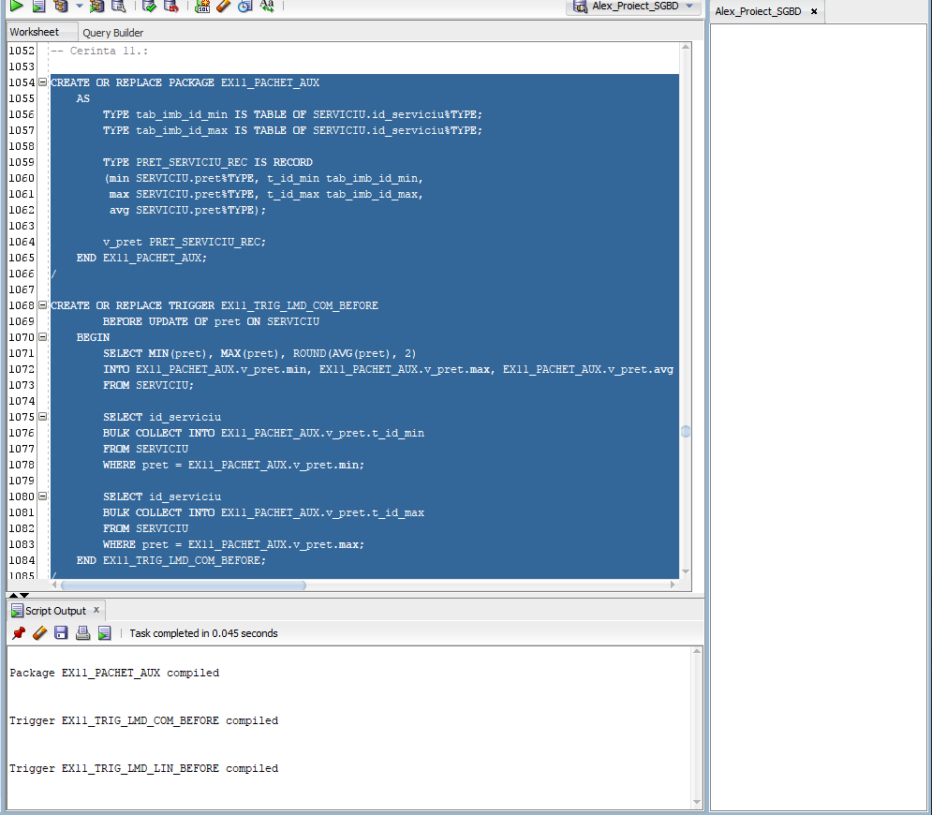WHERE id_serviciu >= 1;

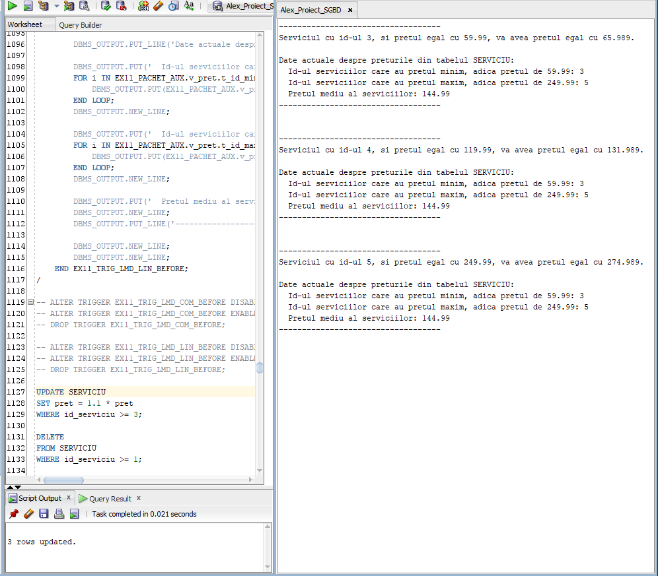

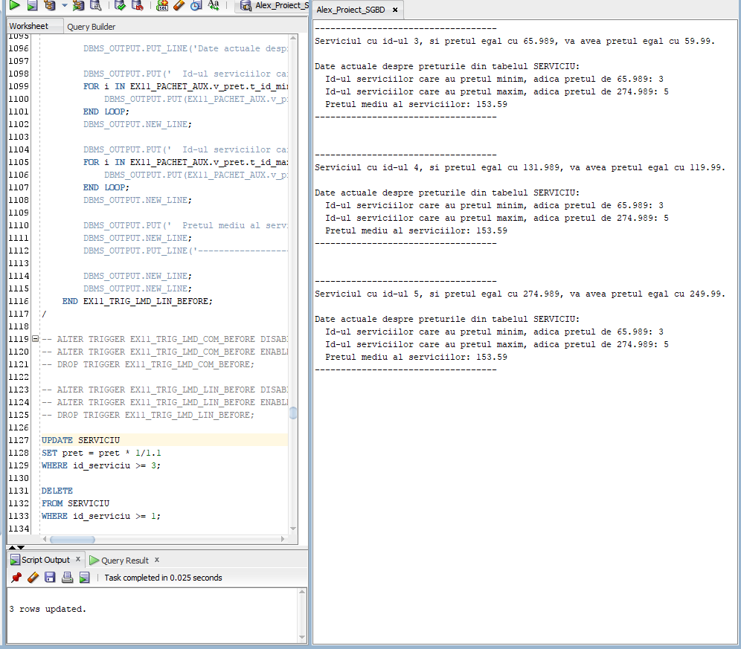

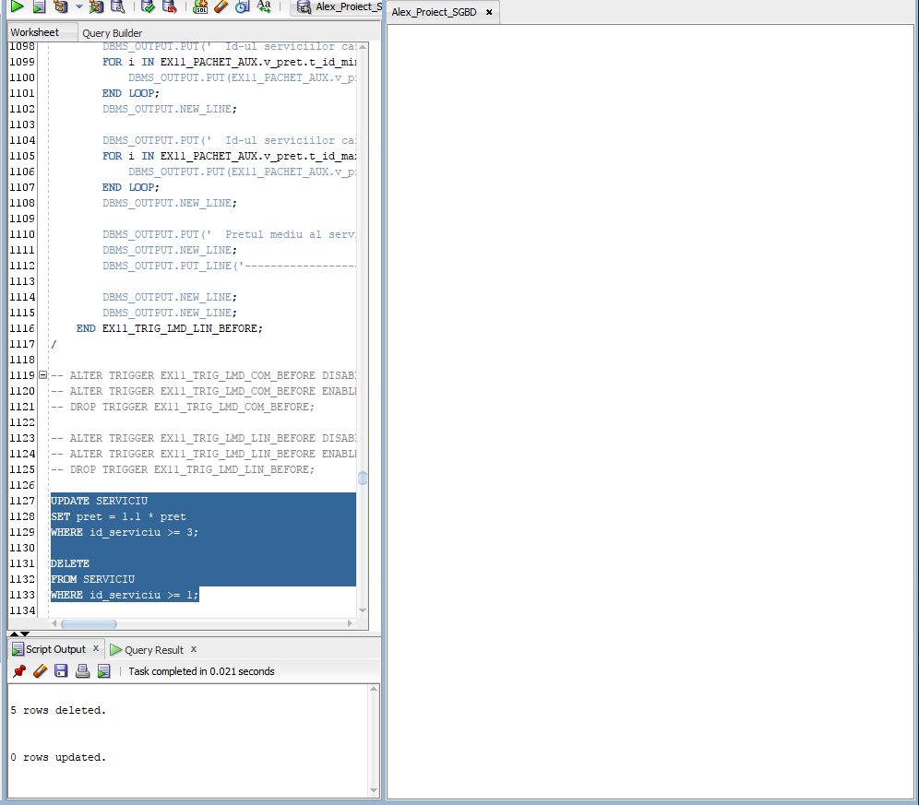

12. Trigger de tip LDD:

CREATE TABLE INFORMATII_COMANDA_LDD

(nume_bd VARCHAR2(50),

user_logat VARCHAR2(30),

eveniment VARCHAR2(20),

data_comanda TIMESTAMP(3),

tip_obiect_referit VARCHAR2(30),

nume_obiect_referit VARCHAR2(30)

);

CREATE OR REPLACE TRIGGER EX12_TRIG_LDD

AFTER CREATE OR DROP ON SCHEMA

BEGIN

IF SYS.SYSEVENT = 'DROP' THEN

DBMS_OUTPUT.PUT_LINE('A avut loc un eveniment de tipul DROP asupra schemei personale, pe un obiect de tipul ' || SYS.DICTIONARY_OBJ_TYPE || ', numit ' || SYS.DICTIONARY_OBJ_NAME || '.');

ELSE

DBMS_OUTPUT.PUT_LINE('A avut loc un eveniment de tipul CREATE asupra schemei personale, pe un obiect de tipul ' || SYS.DICTIONARY_OBJ_TYPE || ', numit ' || SYS.DICTIONARY_OBJ_NAME || '.');

END IF;

INSERT INTO INFORMATII_COMANDA_LDD

VALUES (SYS.DATABASE_NAME,

SYS.LOGIN_USER,

SYS.SYSEVENT,

SYSTIMESTAMP(3),

SYS.DICTIONARY_OBJ_TYPE,

SYS.DICTIONARY_OBJ_NAME

);

END EX12_TRIG_LDD;

/

-- ALTER TRIGGER EX12_TRIG_LDD DISABLE;

-- ALTER TRIGGER EX12_TRIG_LDD ENABLE;

-- DROP TRIGGER EX12_TRIG_LDD;

DROP TABLE SERVICIU;

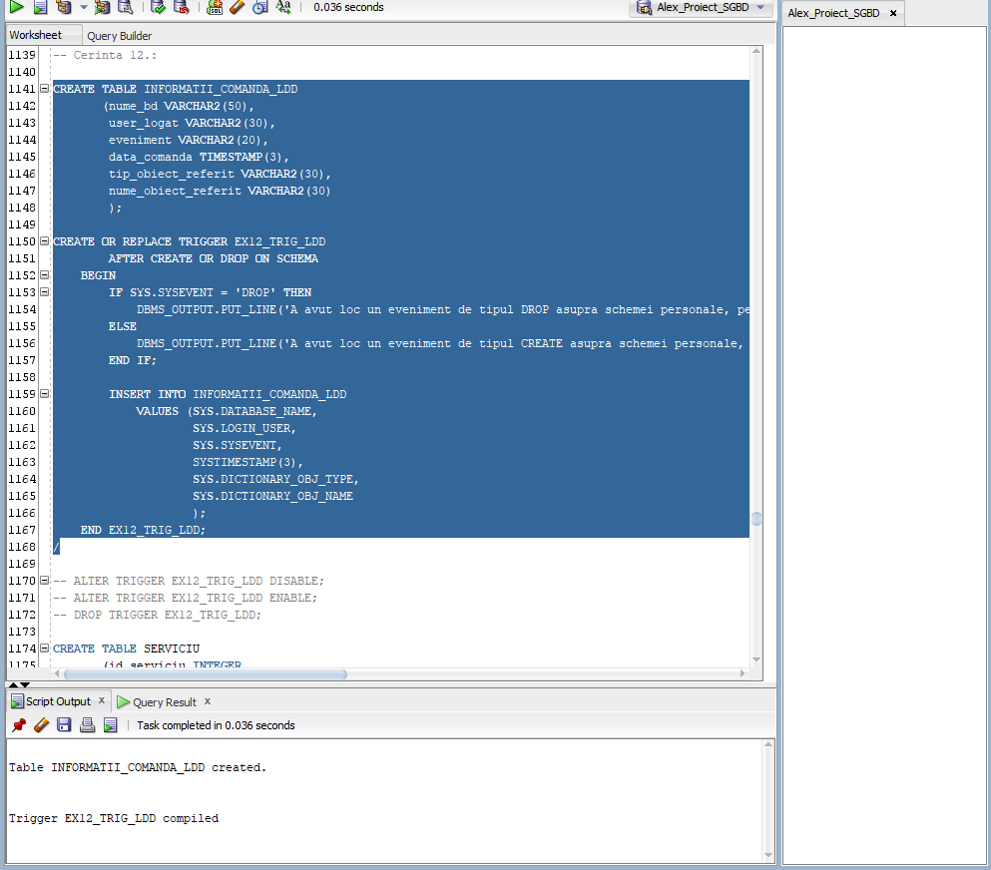SELECT * FROM INFORMATII_COMANDA_LDD;

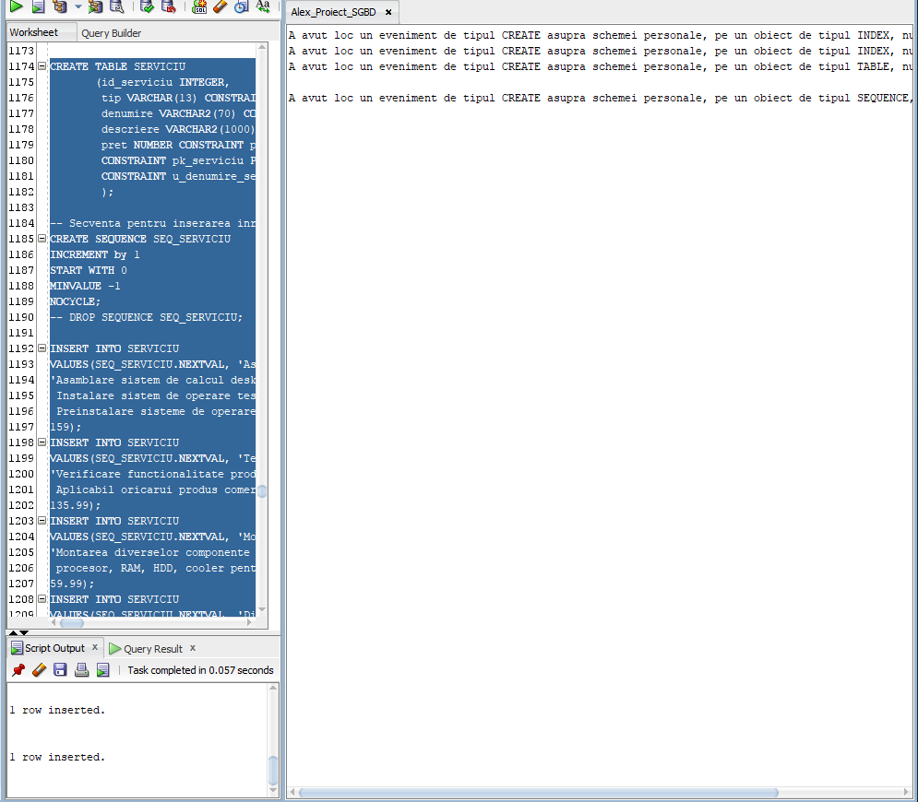

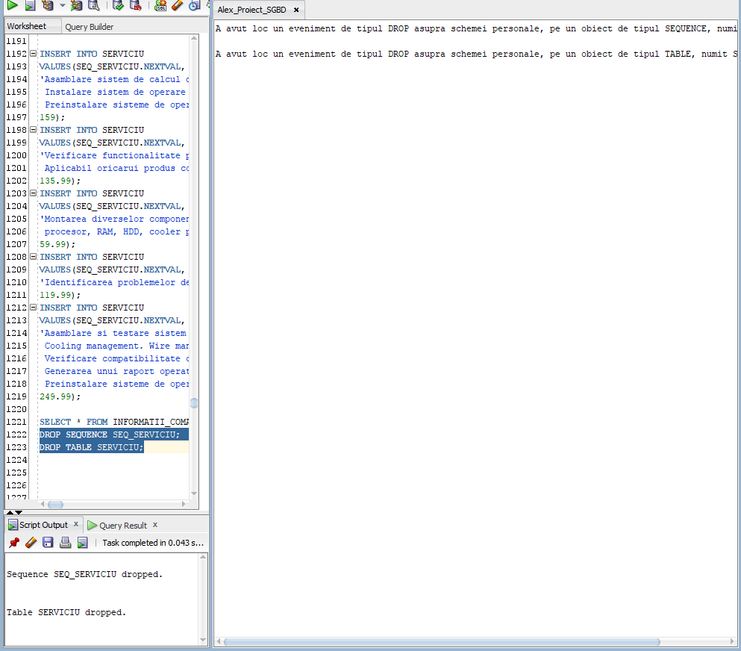

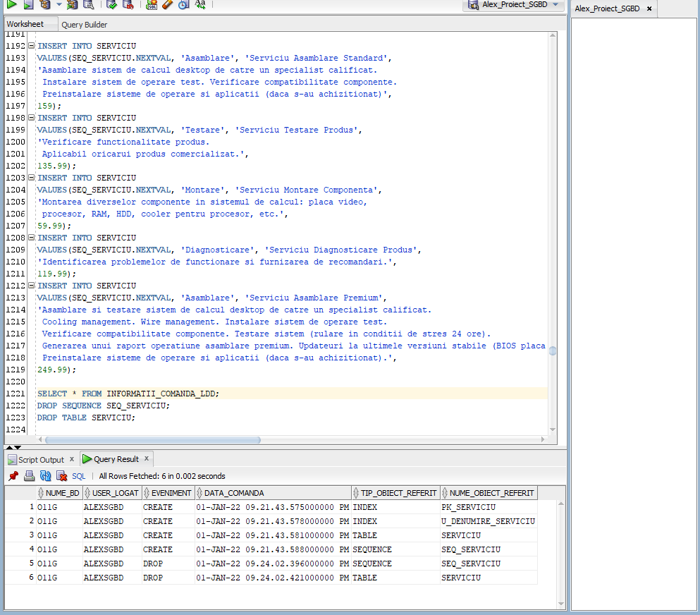

13. Pachet care conține toate obiectele definite în cadrul proiectului:

-- Cerinta 13.:

CREATE OR REPLACE PACKAGE EX13_PACK

IS

PROCEDURE EX6_PROC(v_nume IN CLIENT.nume%TYPE);

FUNCTION EX7_FUNC(p_id_ang IN ANGAJAT.id_angajat%TYPE,

p_nr_cli_asist_ang OUT NUMBER)

RETURN NUMBER;

FUNCTION EX8_FUNC(v_nume_utilizator IN CONT_SITE.nume_utilizator%TYPE)

RETURN NUMBER;

PROCEDURE EX9_PROC(v_nume_produs IN PRODUS.denumire%TYPE);

PROCEDURE EX10_PROC_AUX;

END EX13_PACK;

/

CREATE OR REPLACE PACKAGE BODY EX13_PACK

IS

PROCEDURE EX6_PROC

(v_nume IN CLIENT.nume%TYPE)

IS

v_prenume CLIENT.prenume%TYPE;

v_id CLIENT.id_client%TYPE;

TYPE tab_imb_id_cli IS TABLE OF CLIENT.id_client%TYPE;

t_id_cli tab_imb_id_cli;

v_nr_clienti NUMBER;

TYPE tab_imb_id_prod IS TABLE OF PRODUS.id_produs%TYPE;

t_id_prod tab_imb_id_prod;

TYPE tab_ind_nume_prod IS TABLE OF PRODUS.denumire%TYPE

INDEX BY PLS_INTEGER;

t_nume_prod tab_ind_nume_prod;

TYPE vector_pret_prod IS VARRAY(2000) OF PRODUS.pret%TYPE;

vect_pret_prod vector_pret_prod := vector_pret_prod();

v_contor NUMBER;

BEGIN

SELECT COUNT(nume)

INTO v_nr_clienti

FROM CLIENT

WHERE UPPER(nume) = UPPER(v_nume);

IF v_nr_clienti = 0 THEN

RAISE NO_DATA_FOUND;

ELSE

SELECT id_client

BULK COLLECT INTO t_id_cli

FROM CLIENT

WHERE UPPER(nume) = UPPER(v_nume);

FOR i IN t_id_cli.FIRST..t_id_cli.LAST LOOP

SELECT DISTINCT p.id_produs, denumire, pret

BULK COLLECT INTO t_id_prod, t_nume_prod, vect_pret_prod

FROM PRODUS p JOIN COMANDA co ON p.id_produs = co.id_produs

JOIN CLIENT cl ON co.id_client = cl.id_client

WHERE cl.id_client = t_id_cli(i)

ORDER BY 2;

SELECT prenume

INTO v_prenume

FROM CLIENT

WHERE id_client = t_id_cli(i);

IF t_id_prod.COUNT = 0 THEN

DBMS_OUTPUT.PUT_LINE('------------------------------------------');

DBMS_OUTPUT.PUT_LINE('Clientul cu id-ul ' || t_id_cli(i) || ', pe nume ' || v_nume || ' ' || v_prenume || ', nu a comandat niciun produs!');

DBMS_OUTPUT.PUT_LINE('------------------------------------------');

ELSE

v_contor := 1;

DBMS_OUTPUT.PUT_LINE('------------------------------------------');

DBMS_OUTPUT.PUT_LINE('Clientul cu id-ul ' || t_id_cli(i) || ', pe nume ' || v_nume || ' ' || v_prenume || ', a achizitionat produsele: ');

DBMS_OUTPUT.NEW_LINE;

FOR i IN t_id_prod.FIRST..t_id_prod.LAST LOOP

DBMS_OUTPUT.PUT_LINE(v_contor || '.');

DBMS_OUTPUT.PUT_LINE('Id produs: ' || t_id_prod(i));

DBMS_OUTPUT.PUT_LINE('Denumire produs: ' || t_nume_prod(i));

DBMS_OUTPUT.PUT_LINE('Pret produs: ' || vect_pret_prod(i));

IF i <> t_id_prod.LAST THEN

DBMS_OUTPUT.NEW_LINE;

END IF;

v_contor := v_contor + 1;

END LOOP;

DBMS_OUTPUT.PUT_LINE('------------------------------------------');

END IF;

DBMS_OUTPUT.NEW_LINE;

END LOOP;

END IF;

EXCEPTION

WHEN NO_DATA_FOUND THEN

DBMS_OUTPUT.PUT_LINE('Nu exista niciun client cu numele ' || v_nume || '!');

WHEN OTHERS THEN

DBMS_OUTPUT.PUT_LINE('A aparut alta eroare!');

END EX6_PROC;

FUNCTION EX7_FUNC

(p_id_ang IN ANGAJAT.id_angajat%TYPE,

p_nr_cli_asist_ang OUT NUMBER)

RETURN NUMBER

IS

v_nr_ang_activi NUMBER;

v_nr_cli_asist_ang NUMBER;

BEGIN

p_nr_cli_asist_ang := 0;

FOR i IN (SELECT id_angajat, nume || ' ' || prenume nume_ang

FROM ANGAJAT a

ORDER BY 2) LOOP

SELECT COUNT(DISTINCT nume || ' ' || prenume)

INTO v_nr_cli_asist_ang

FROM CLIENT c JOIN ESTE_ASISTAT ea ON c.id_client = ea.id_client

WHERE ea.id_angajat = i.id_angajat;

IF v_nr_cli_asist_ang > 0 THEN

v_nr_ang_activi := v_nr_ang_activi + 1;

DBMS_OUTPUT.PUT_LINE('------------------------------------------');

DBMS_OUTPUT.PUT_LINE('Id angajat: ' || i.id_angajat);

DBMS_OUTPUT.PUT_LINE('Nume angajat: ' || i.nume_ang);

DBMS_OUTPUT.NEW_LINE;

DBMS_OUTPUT.PUT_LINE('Clienti asistati de catre angajat: ');

FOR j IN (SELECT DISTINCT nume || ' ' || prenume nume_cli

FROM CLIENT c JOIN ESTE_ASISTAT ea ON c.id_client = ea.id_client

WHERE ea.id_angajat = i.id_angajat) LOOP

DBMS_OUTPUT.PUT_LINE(j.nume_cli);

END LOOP;

DBMS_OUTPUT.PUT_LINE('------------------------------------------');

DBMS_OUTPUT.NEW_LINE;

END IF;

IF i.id_angajat = p_id_ang THEN

p_nr_cli_asist_ang := v_nr_cli_asist_ang;

END IF;

END LOOP;

RETURN v_nr_ang_activi;

EXCEPTION

WHEN OTHERS THEN

DBMS_OUTPUT.PUT_LINE('A aparut o eroare necunoscuta!');

END EX7_FUNC;

FUNCTION EX8_FUNC

(v_nume_utilizator IN CONT_SITE.nume_utilizator%TYPE)

RETURN NUMBER

IS

v_id_cont CONT_SITE.id_cont%TYPE;

v_id_client CLIENT.id_client%TYPE;

v_id_recenzie RECENZIE.id_recenzie%TYPE;

v_nr_stele RECENZIE.nr_stele%TYPE;

v_nr_stele_precedent RECENZIE.nr_stele%TYPE := 0;

v_nume_produs PRODUS.denumire%TYPE;

v_nr_stele_min RECENZIE.nr_stele%TYPE;

TYPE ref_info_recenzii IS REF CURSOR;

c_info_recenzii ref_info_recenzii;

CURSOR c_recenzii IS

SELECT id_client,

CURSOR (SELECT id_recenzie, nr_stele, denumire

FROM RECENZIE r JOIN PRODUS p ON r.id_produs = p.id_produs

WHERE nume_utilizator = v_nume_utilizator

ORDER BY 2 DESC)

FROM CONT_SITE

WHERE nume_utilizator = v_nume_utilizator;

v_contor NUMBER := 0;

v_top NUMBER := 0;

BEGIN

SELECT id_cont

INTO v_id_cont

FROM CONT_SITE

WHERE nume_utilizator = v_nume_utilizator;

DBMS_OUTPUT.PUT_LINE('Id cont: ' || v_id_cont);

DBMS_OUTPUT.PUT_LINE('Nume utilizator cont: ' || v_nume_utilizator);

OPEN c_recenzii;

FETCH c_recenzii INTO v_id_client, c_info_recenzii;

IF v_id_client IS NULL THEN

DBMS_OUTPUT.PUT_LINE('Contul nu este detinut de catre un client cunoscut.');

ElSE

DBMS_OUTPUT.PUT_LINE('Id client: ' || v_id_client);

END IF;

DBMS_OUTPUT.NEW_LINE;

SELECT MIN(distincte)

INTO v_nr_stele_min

FROM (SELECT DISTINCT nr_stele distincte

FROM RECENZIE

WHERE nume_utilizator = v_nume_utilizator

ORDER BY distincte DESC)

WHERE ROWNUM <= 3;

FETCH c_info_recenzii INTO v_id_recenzie, v_nr_stele, v_nume_produs;

IF c_info_recenzii%ROWCOUNT = 1 THEN

DBMS_OUTPUT.PUT_LINE('Top 3 recenzii ale contului: ');

LOOP

v_contor := v_contor + 1;

IF v_nr_stele <> v_nr_stele_precedent THEN

v_top := v_top + 1;

v_nr_stele_precedent := v_nr_stele;

END IF;

IF v_nr_stele >= v_nr_stele_min THEN

DBMS_OUTPUT.PUT_LINE(v_top || '. Id recenzie: ' || v_id_recenzie || ' | Nr. stele: ' || v_nr_stele || ' | Nume produs: ' || v_nume_produs);

END IF;

FETCH c_info_recenzii INTO v_id_recenzie, v_nr_stele, v_nume_produs;

EXIT WHEN c_info_recenzii%NOTFOUND;

END LOOP;

ELSE

DBMS_OUTPUT.PUT_LINE('Utilizatorul nu a scris nicio recenzie.');

END IF;

DBMS_OUTPUT.NEW_LINE;

CLOSE c_recenzii;

RETURN v_contor;

EXCEPTION

WHEN NO_DATA_FOUND THEN

RAISE_APPLICATION_ERROR(-20000, 'Nu exista niciun cont cu numele de utilizator ' || v_nume_utilizator || '!');

WHEN OTHERS THEN

RAISE_APPLICATION_ERROR(-20002, 'A aparut alta eroare!');

END EX8_FUNC;

PROCEDURE EX9_PROC

(v_nume_produs IN PRODUS.denumire%TYPE)

IS

v_id_produs PRODUS.id_produs%TYPE;

v_id_serviciu SERVICIU.id_serviciu%TYPE;

v_nume_serviciu SERVICIU.denumire%TYPE;

TYPE tab_imb_id_cli IS TABLE OF CLIENT.id_client%TYPE;

t_id_cli tab_imb_id_cli;

TYPE tab_imb_nume_cli IS TABLE OF CLIENT.nume%TYPE;

t_nume_cli tab_imb_nume_cli;

TYPE ref_info_cli IS REF CURSOR;

c_info_cli ref_info_cli;

CURSOR c_date_servicii IS

SELECT s.id_serviciu, s.denumire,

CURSOR (SELECT DISTINCT cl.id_client, nume || ' ' || prenume

FROM CLIENT cl JOIN CUMPARA cu ON cl.id_client = cu.id_client

JOIN SERVICIU si ON cu.id_serviciu = si.id_serviciu

WHERE si.id_serviciu = s.id_serviciu

ORDER BY 2)

FROM SERVICIU s JOIN ESTE_COMPATIBIL ec ON s.id_serviciu = ec.id_serviciu

JOIN PRODUS p ON ec.id_produs = p.id_produs

WHERE UPPER(p.denumire) = UPPER(v_nume_produs)

ORDER BY 2;

BEGIN

SELECT id_produs

INTO v_id_produs

FROM PRODUS

WHERE UPPER(denumire) = UPPER(v_nume_produs);

OPEN c_date_servicii;

DBMS_OUTPUT.PUT_LINE('Id produs: ' || v_id_produs);

DBMS_OUTPUT.PUT_LINE('Nume produs: ' || v_nume_produs);

DBMS_OUTPUT.NEW_LINE;

DBMS_OUTPUT.NEW_LINE;

DBMS_OUTPUT.PUT_LINE('Lista serviciilor compatibile cu produsul:');

LOOP

FETCH c_date_servicii INTO v_id_serviciu, v_nume_serviciu, c_info_cli;

IF c_date_servicii%NOTFOUND THEN

IF c_date_servicii%ROWCOUNT = 0 THEN

DBMS_OUTPUT.PUT_LINE('Nu exista servicii compatibile!');

END IF;

EXIT;

END IF;

DBMS_OUTPUT.PUT_LINE('------------------------------------------');

DBMS_OUTPUT.PUT_LINE('Id serviciu: ' || v_id_serviciu);

DBMS_OUTPUT.PUT_LINE('Nume serviciu: ' || v_nume_serviciu);

DBMS_OUTPUT.NEW_LINE;

FETCH c_info_cli BULK COLLECT INTO t_id_cli, t_nume_cli;

DBMS_OUTPUT.PUT_LINE('Lista clientilor care au cumparat serviciul:');

IF t_id_cli.COUNT = 0 THEN

DBMS_OUTPUT.PUT_LINE('Nu exista clienti care au cumparat serviciul.');

ELSE

FOR i IN t_id_cli.FIRST..t_id_cli.LAST LOOP

DBMS_OUTPUT.PUT_LINE('Id client: ' || t_id_cli(i) || ' | Nume client: ' || t_nume_cli(i));

END LOOP;

END IF;

DBMS_OUTPUT.PUT_LINE('------------------------------------------');

DBMS_OUTPUT.NEW_LINE;

END LOOP;

CLOSE c_date_servicii;

EXCEPTION

WHEN NO_DATA_FOUND THEN

RAISE_APPLICATION_ERROR(-20000, 'Nu exista niciun produs cu numele ' || v_nume_produs || '!');

WHEN TOO_MANY_ROWS THEN

RAISE_APPLICATION_ERROR(-20001, 'Exista mai multe produse cu numele ' || v_nume_produs || '!');

WHEN OTHERS THEN

RAISE_APPLICATION_ERROR(-20002, 'A aparut alta eroare!');

END EX9_PROC;

PROCEDURE EX10_PROC_AUX

IS

TYPE tab_imb_tipuri_servicii IS TABLE OF SERVICIU.tip%TYPE;

t_tipuri_servicii tab_imb_tipuri_servicii;

v_nr_servicii NUMBER;

BEGIN

SELECT DISTINCT tip

BULK COLLECT INTO t_tipuri_servicii

FROM SERVICIU

ORDER BY 1;

IF t_tipuri_servicii.COUNT > 0 THEN

FOR i IN t_tipuri_servicii.FIRST..t_tipuri_servicii.LAST LOOP

SELECT COUNT(*)

INTO v_nr_servicii

FROM SERVICIU

WHERE tip = t_tipuri_servicii(i);

IF v_nr_servicii = 1 THEN

DBMS_OUTPUT.PUT_LINE(' un serviciu de tipul ' || t_tipuri_servicii(i));

ELSE

DBMS_OUTPUT.PUT_LINE(' ' || v_nr_servicii || ' servicii de tipul ' || t_tipuri_servicii(i));

END IF;

END LOOP;

END IF;

END EX10_PROC_AUX;

END EX13_PACK;

/

-- DROP PACKAGE EX13_PACK;

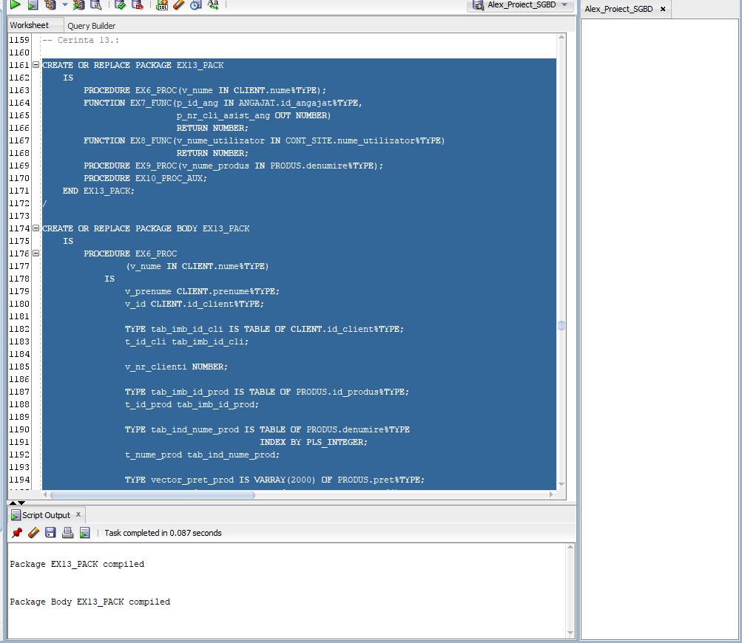

-- PENTRU EX13_PACK.EX6_PROC

DECLARE

v_nume CLIENT.nume%TYPE := '&p_nume';

BEGIN

EX13_PACK.EX6_PROC(v_nume);

END;

/

-- PENTRU EX13_PACK.EX7_FUNC

DECLARE

v_id_ang ANGAJAT.id_angajat%TYPE := &p_id;

v_nr_cli_asist_ang NUMBER;

v_nr_ang NUMBER;

BEGIN

SELECT COUNT(id_angajat)

INTO v_nr_ang

FROM ANGAJAT;

SELECT id_angajat

INTO v_id_ang

FROM ANGAJAT

WHERE id_angajat = v_id_ang;

IF EX13_PACK.EX7_FUNC(v_id_ang, v_nr_cli_asist_ang) < v_nr_ang/2 THEN

DBMS_OUTPUT.PUT_LINE('Status personal:');

DBMS_OUTPUT.PUT_LINE('Personal inactiv!');

ELSE

DBMS_OUTPUT.PUT_LINE('Status personal:');

DBMS_OUTPUT.PUT_LINE('Personal activ!');

END IF;

DBMS_OUTPUT.NEW_LINE;

DBMS_OUTPUT.PUT_LINE('Numarul de clienti asistati de catre angajatul cu id-ul ' || v_id_ang || ': ' || v_nr_cli_asist_ang || '.');

EXCEPTION

WHEN NO_DATA_FOUND THEN

DBMS_OUTPUT.PUT_LINE('Nu exista niciun angajat cu id-ul ' || v_id_ang || '!');

WHEN OTHERS THEN

DBMS_OUTPUT.PUT_LINE('A aparut alta eroare!');

END;

/

-- PENTRU EX13_PACK.EX8_FUNC

DECLARE

v_nume_utilizator CONT_SITE.nume_utilizator%TYPE := '&p_nume_utilizator';

v_nr_recenzii NUMBER;

BEGIN

v_nr_recenzii := EX13_PACK.EX8_FUNC(v_nume_utilizator);

IF v_nr_recenzii > 0 THEN

IF v_nr_recenzii > 1 THEN

DBMS_OUTPUT.PUT_LINE('Contul cu numele de utilizator ' || v_nume_utilizator || ' a scris ' || v_nr_recenzii || ' recenzii.');

ELSE

DBMS_OUTPUT.PUT_LINE('Contul cu numele de utilizator ' || v_nume_utilizator || ' a scris o recenzie.');

END IF;

END IF;

END;

/

-- PENTRU EX13_PACK.EX9_PROC

DECLARE

v_nume_produs PRODUS.denumire%TYPE := '&p_nume_produs';

BEGIN

EX13_PACK.EX9_PROC(v_nume_produs);

END;

/

-- PENTRU EX13_PACK.EX10_PROC_AUX

BEGIN

EX13_PACK.EX10_PROC_AUX;

END;

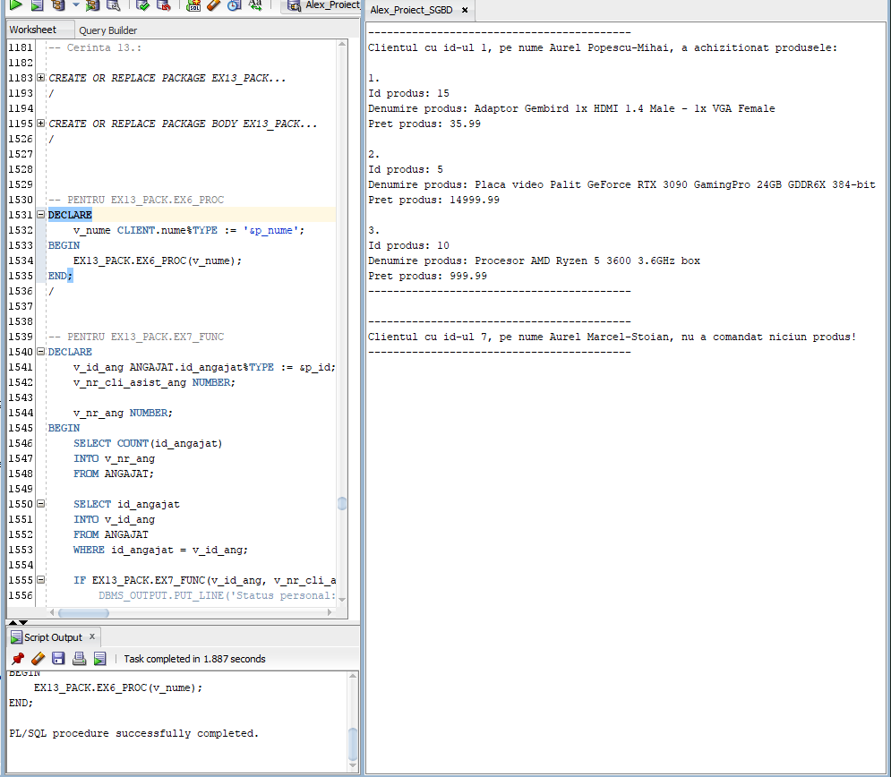/

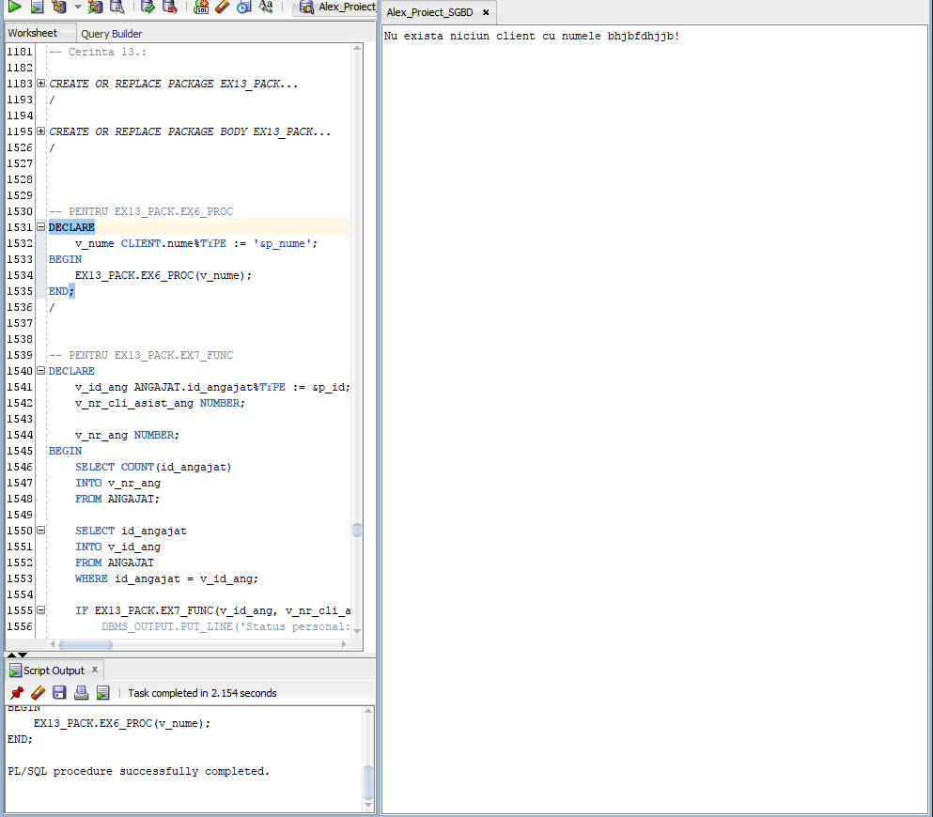

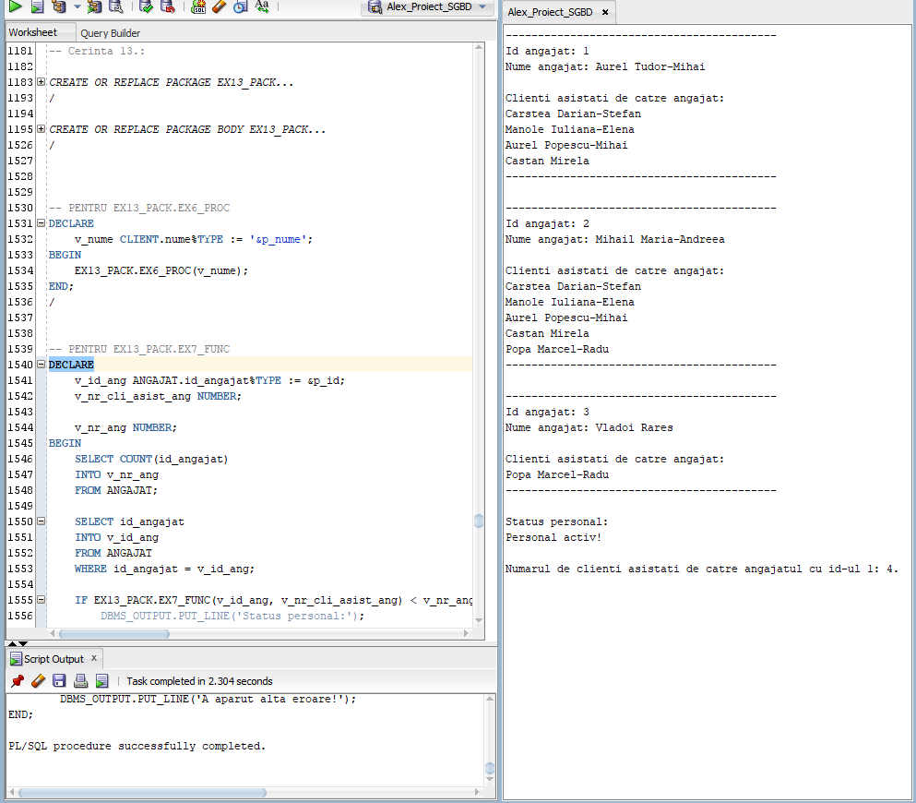

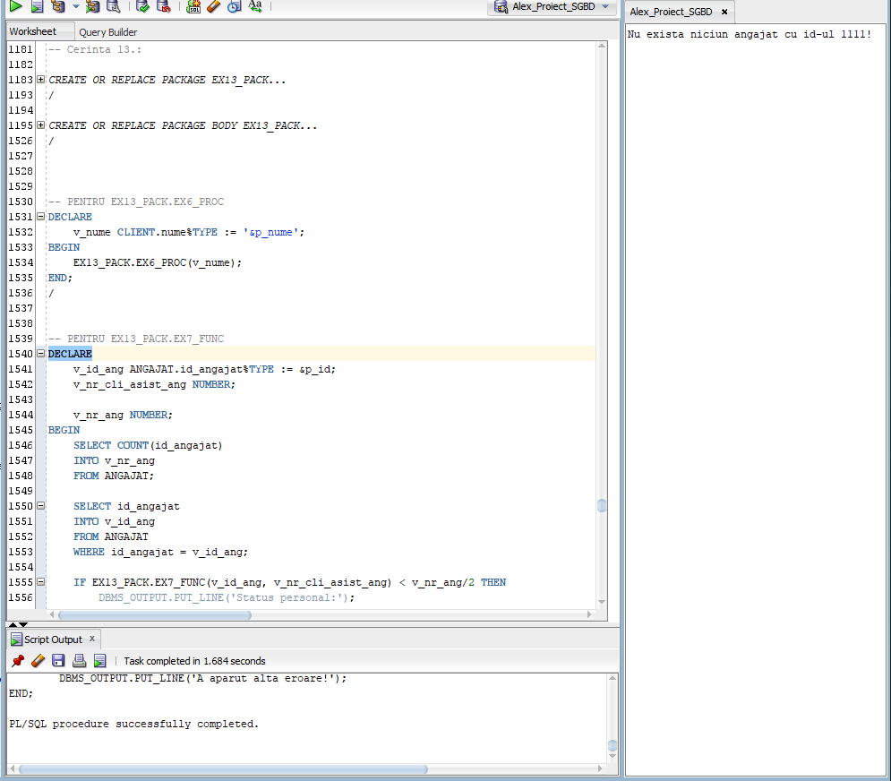

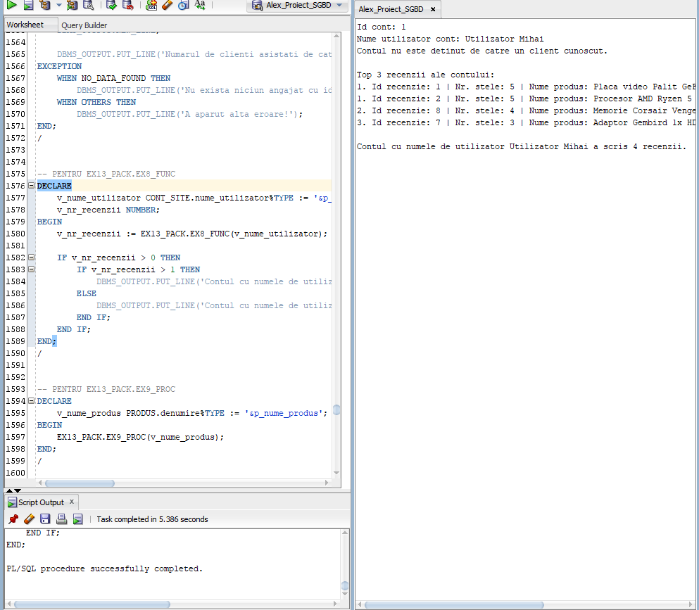

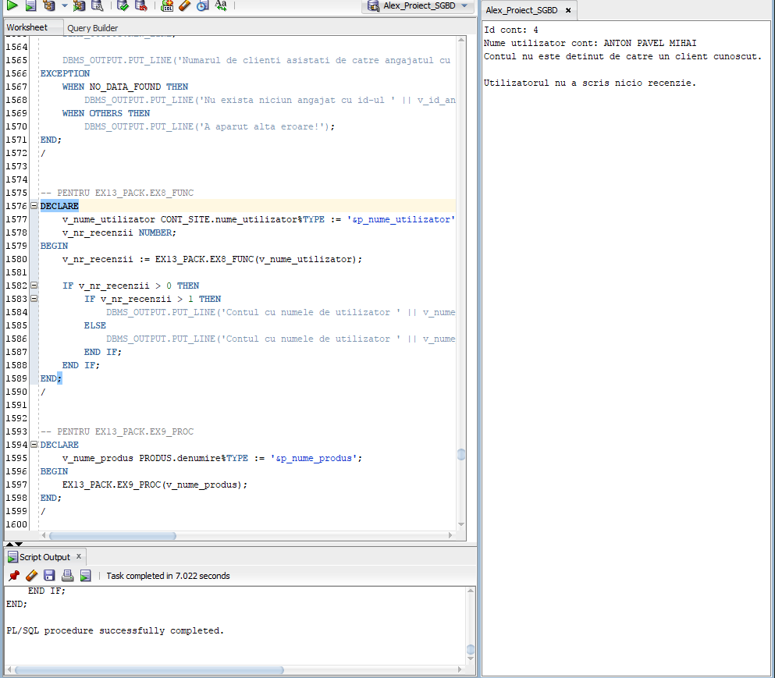

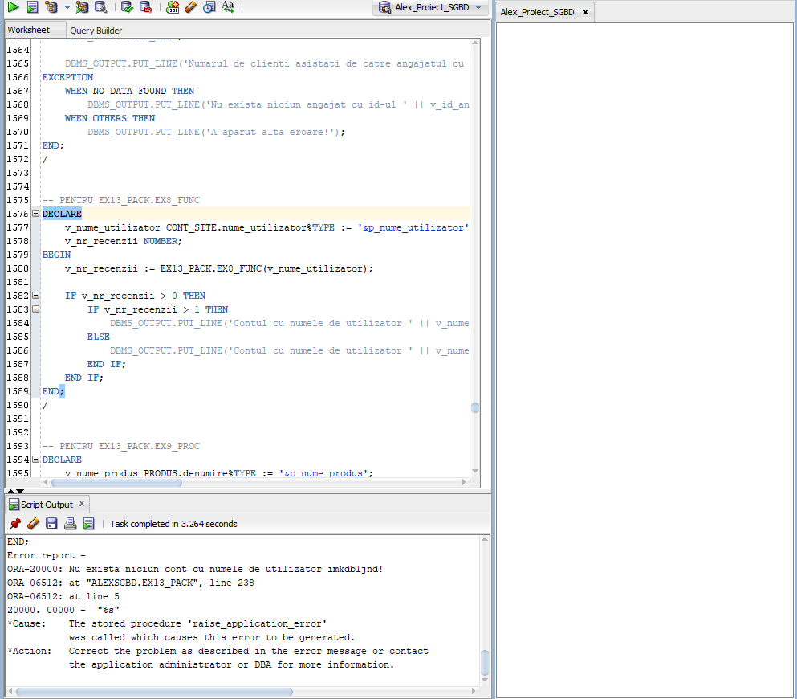

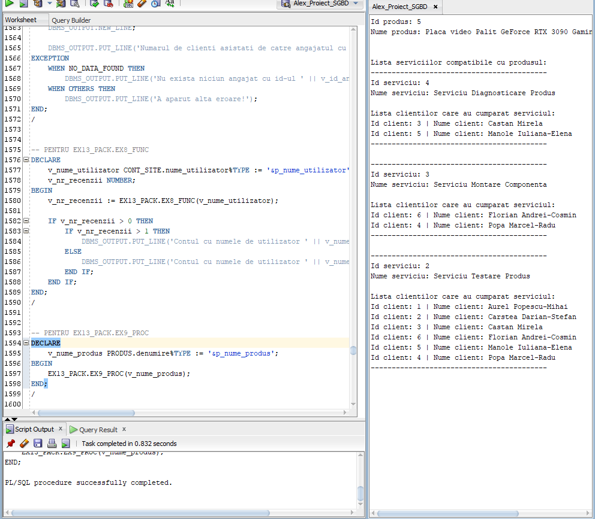

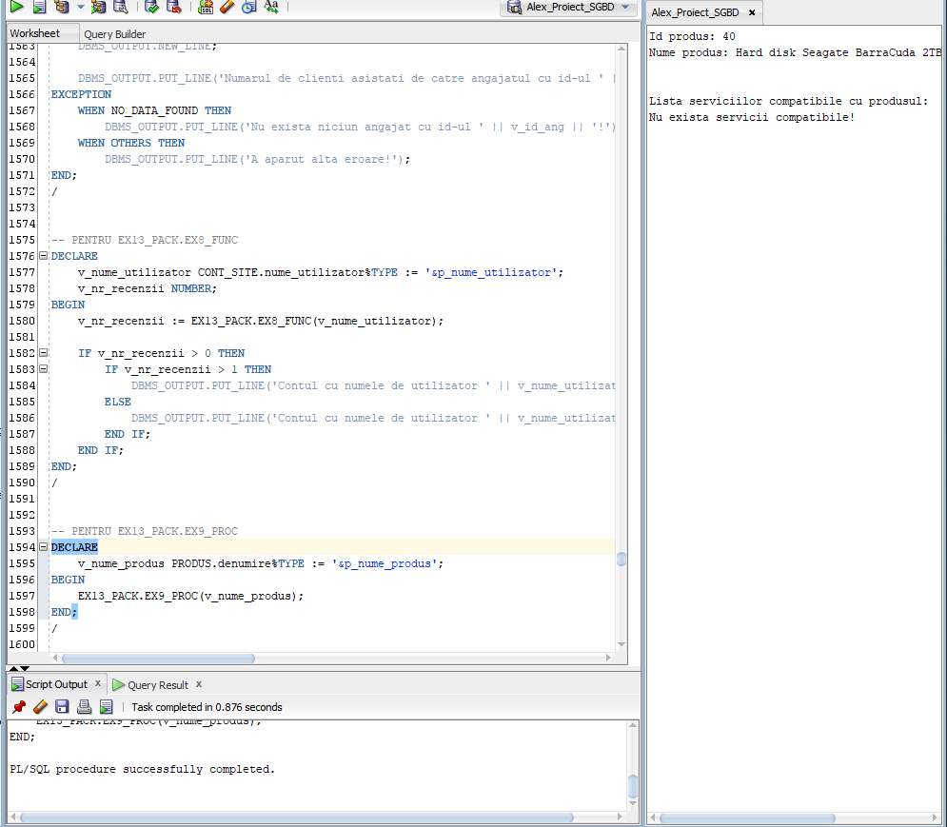

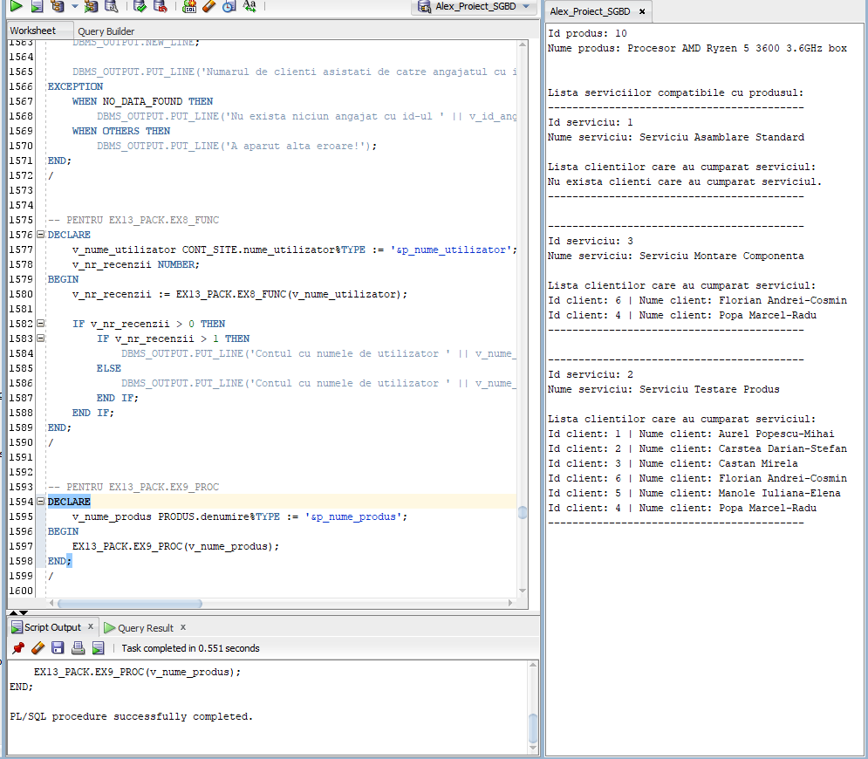

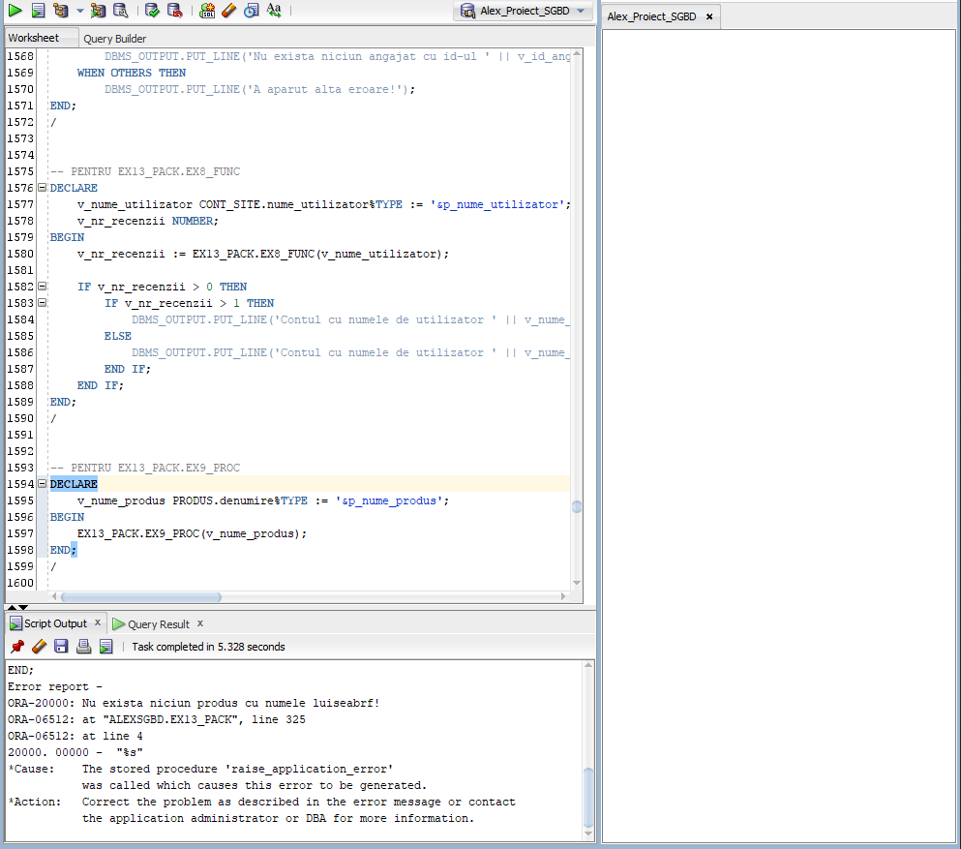

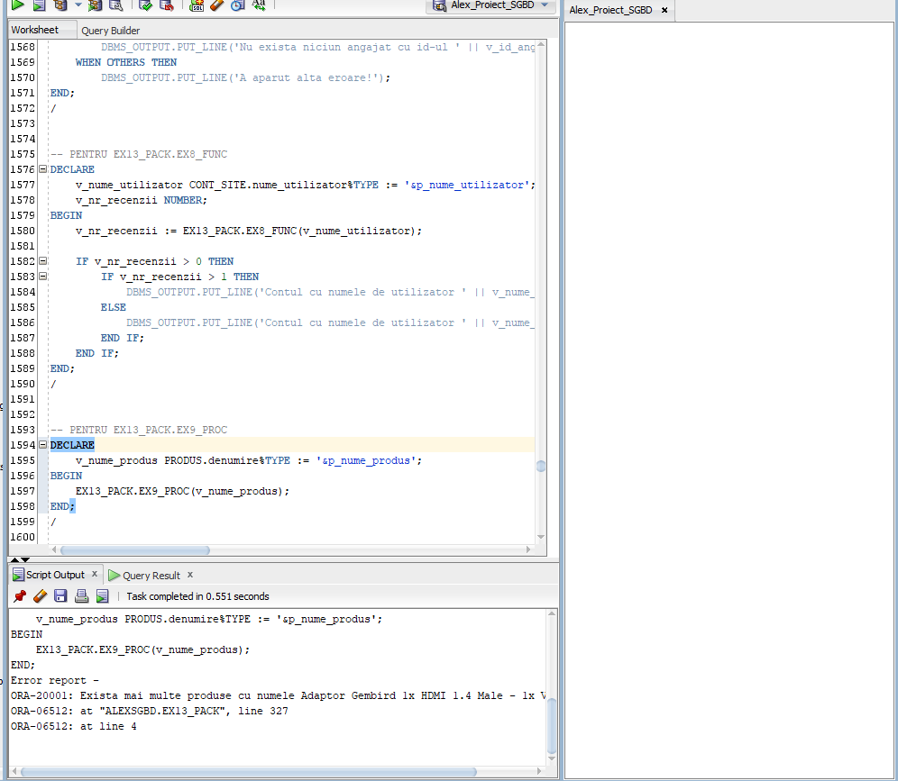

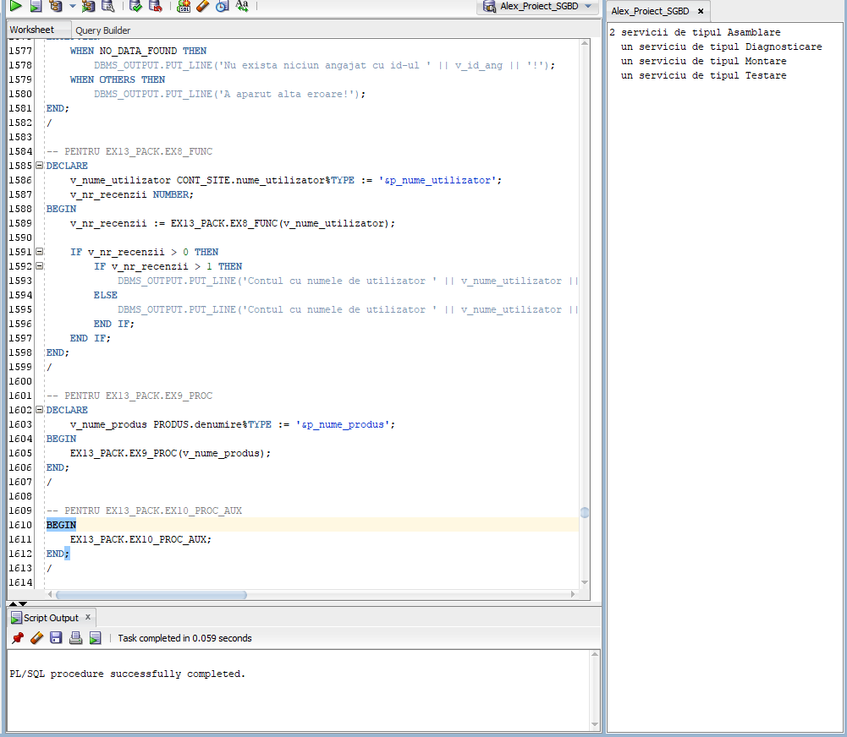

14. Pachet care include tipuri de date complexe și obiecte necesare unui flux de acțiuni integrate, specifice bazei de date definite:

-- Cerinta 14.:

-- Enunt:

-- Definiti un pachet, care contine minimum 2 tipuri de date, minimum 2 functii, si minimum 2 proceduri.

-- Prin intermediul pachetului, determinati, pentru un produs al carui id este dat de la tastatura, daca

-- i se poate aplica vreuna din reducerile:

-- - In caz ca produsul are cel mult 10 recenzii, iar numarul mediu de stele al sau este cel mult 3,

-- i se va aplica o reducere de 10%. In caz contrar, produsul nu este eligibil pentru reducere;

-- - In caz ca produsul a fost cumparat de cel mult 10 clienti, i se va aplica o reducere de 10%.

-- In caz contrar, produsul nu este eligibil pentru reducere.

-- Sa se afiseze date despre produs, cat si despre recenziile si comenzile sale.

CREATE OR REPLACE PACKAGE EX14_PACK

IS

TYPE DATE_RECENZIE_PROD IS RECORD

(id_recenzie RECENZIE.id_recenzie%TYPE,

stele_recenzie RECENZIE.nr_stele%TYPE);

TYPE tab_ind_date_recenzii_prod IS TABLE OF DATE_RECENZIE_PROD

INDEX BY PLS_INTEGER;

t_date_recenzii_prod tab_ind_date_recenzii_prod;

v_total_nr_stele_prod NUMBER;

TYPE DATE_COMANDA_PROD IS RECORD

(id_comanda COMANDA.id_comanda%TYPE,

pret_comanda COMANDA.pret_total%TYPE);

TYPE tab_ind_date_comenzi_prod IS TABLE OF DATE_COMANDA_PROD

INDEX BY PLS_INTEGER;

t_date_comenzi_prod tab_ind_date_comenzi_prod;

TYPE DATE_PRODUS IS RECORD

(id_produs PRODUS.id_produs%TYPE,

nume_produs PRODUS.denumire%TYPE,

nume_categorie_produs CATEGORIE.denumire%TYPE,

pret_produs PRODUS.pret%TYPE);

v_date_produs DATE_PRODUS;

FUNCTION EX14_FUNC1

(id_prod PRODUS.id_produs%TYPE)

RETURN NUMBER;

FUNCTION EX14_FUNC2

(id_prod PRODUS.id_produs%TYPE)

RETURN NUMBER;

PROCEDURE EX14_PROC1

(id_prod IN OUT PRODUS.id_produs%TYPE);

PROCEDURE EX14_PROC2

(id_prod PRODUS.id_produs%TYPE,

id_apel NUMBER);

END EX14_PACK;

/

CREATE OR REPLACE PACKAGE BODY EX14_PACK

IS

PROCEDURE EX14_PROC2

(id_prod PRODUS.id_produs%TYPE,

id_apel NUMBER)

IS

exceptie EXCEPTION;

BEGIN

IF id_apel = 1 THEN

IF (t_date_recenzii_prod.COUNT <= 10) AND (v_total_nr_stele_prod/t_date_recenzii_prod.COUNT <= 3) THEN

UPDATE PRODUS

SET pret = pret * 0.9

WHERE id_produs = id_prod;

DBMS_OUTPUT.PUT_LINE('Produsul cu id-ul ' || id_prod || ' a primit o reducere a pretului de 10%, deoarece are un numar de recenzii mai mic sau egal cu 10, iar media numarului de stele este mai mica sau egala cu 3.');

DBMS_OUTPUT.PUT_LINE('Medie nr. stele: ' || ROUND(v_total_nr_stele_prod/t_date_recenzii_prod.COUNT, 2));

ELSE

DBMS_OUTPUT.PUT_LINE('Produsul nu este eligibil pentru reducere, deoarece fie are un numar de recenzii mai mare decat 10, fie media numarului de stele este mai mare decat 3, fie ambele.');

DBMS_OUTPUT.PUT_LINE('Medie nr. stele: ' || ROUND(v_total_nr_stele_prod/t_date_recenzii_prod.COUNT, 2));

END IF;

ELSIF id_apel = 2 THEN

IF t_date_comenzi_prod.COUNT <= 10 THEN

UPDATE PRODUS

SET pret = pret * 0.9

WHERE id_produs = id_prod;

DBMS_OUTPUT.PUT_LINE('Produsul cu id-ul ' || id_prod || ' a primit o reducere a pretului de 10%, deoarece a fost cumparat de catre un numar mai mic sau egal cu 10 clienti.');

ELSE

DBMS_OUTPUT.PUT_LINE('Produsul nu este eligibil pentru reducere, deoarece a fost cumparat de catre un numar mai mare de 10 clienti.');

END IF;

ELSIF id_apel <> 1 OR id_apel <> 2 THEN

RAISE exceptie;

END IF;

EXCEPTION

WHEN exceptie THEN

RAISE_APPLICATION_ERROR(-20003, 'Id-ul apelului este incorect!');

END EX14_PROC2;

FUNCTION EX14_FUNC1

(id_prod PRODUS.id_produs%TYPE)

RETURN NUMBER

IS

v_recenzie_rec DATE_RECENZIE_PROD;

v_counter NUMBER := 0;

BEGIN

v_total_nr_stele_prod := 0;

FOR i IN (SELECT id_recenzie id

FROM RECENZIE

WHERE id_produs = id_prod) LOOP

v_counter := v_counter + 1;

SELECT id_recenzie, nr_stele

INTO v_recenzie_rec

FROM RECENZIE

WHERE id_recenzie = i.id;

t_date_recenzii_prod(v_counter) := v_recenzie_rec;

v_total_nr_stele_prod := v_total_nr_stele_prod + v_recenzie_rec.stele_recenzie;

END LOOP;

EX14_PROC2(id_prod, 1);

RETURN t_date_recenzii_prod.COUNT;

END EX14_FUNC1;

FUNCTION EX14_FUNC2

(id_prod PRODUS.id_produs%TYPE)

RETURN NUMBER

IS

v_comanda_rec DATE_COMANDA_PROD;

v_counter NUMBER := 0;

BEGIN

FOR i IN (SELECT id_comanda id

FROM PRODUS p JOIN COMANDA c ON p.id_produs = c.id_produs

WHERE p.id_produs = id_prod) LOOP

v_counter := v_counter + 1;

SELECT id_comanda, pret_total

INTO v_comanda_rec

FROM COMANDA

WHERE id_comanda = i.id;

t_date_comenzi_prod(v_counter) := v_comanda_rec;

END LOOP;

EX14_PROC2(id_prod, 2);

RETURN t_date_comenzi_prod.COUNT;

END EX14_FUNC2;

PROCEDURE EX14_PROC1

(id_prod IN OUT PRODUS.id_produs%TYPE)

IS

BEGIN

SELECT id_produs, p.denumire, c.denumire, pret

INTO v_date_produs.id_produs, v_date_produs.nume_produs, v_date_produs.nume_categorie_produs, v_date_produs.pret_produs

FROM PRODUS p JOIN CATEGORIE c USING (id_categorie)

WHERE id_produs = id_prod;

DBMS_OUTPUT.PUT_LINE('Id produs: ' || v_date_produs.id_produs);

DBMS_OUTPUT.PUT_LINE('Nume produs: ' || v_date_produs.nume_produs);

DBMS_OUTPUT.PUT_LINE('Nume categorie: ' || v_date_produs.nume_categorie_produs);

DBMS_OUTPUT.PUT_LINE('Pret produs: ' || ROUND(v_date_produs.pret_produs, 2));

DBMS_OUTPUT.NEW_LINE;

DBMS_OUTPUT.NEW_LINE;

DBMS_OUTPUT.PUT_LINE('Nr. recenzii produs = ' || EX14_FUNC1(id_prod) || ':');

FOR i IN t_date_recenzii_prod.FIRST..t_date_recenzii_prod.LAST LOOP

DBMS_OUTPUT.PUT_LINE(' Id recenzie: ' || t_date_recenzii_prod(i).id_recenzie || ' | Nr. stele recenzie: ' || t_date_recenzii_prod(i).stele_recenzie);

END LOOP;

DBMS_OUTPUT.NEW_LINE;

DBMS_OUTPUT.PUT_LINE('Nr. comenzi produs = ' || EX14_FUNC2(id_prod) || ':');

FOR i IN t_date_comenzi_prod.FIRST..t_date_comenzi_prod.LAST LOOP

DBMS_OUTPUT.PUT_LINE(' Id comanda: ' || t_date_comenzi_prod(i).id_comanda || ' | Pret comanda: ' || t_date_comenzi_prod(i).pret_comanda);

END LOOP;

DBMS_OUTPUT.NEW_LINE;

SELECT pret

INTO v_date_produs.pret_produs

FROM PRODUS

WHERE id_produs = id_prod;

DBMS_OUTPUT.PUT_LINE('Pretul final al produsului: ' || ROUND(v_date_produs.pret_produs, 2));

t_date_recenzii_prod.DELETE;

t_date_comenzi_prod.DELETE;

EXCEPTION

WHEN NO_DATA_FOUND THEN

RAISE_APPLICATION_ERROR(-20000, 'Nu exista niciun produs cu id-ul ' || id_prod || '!');

END EX14_PROC1;

END EX14_PACK;

/

-- DROP PACKAGE EX14_PACK;

DECLARE

v_id_produs PRODUS.id_produs%TYPE := 223;

BEGIN

EX14_PACK.EX14_PROC1(v_id_produs);

END;

